三亚市海绵城市运行维护技术导则
（试运行稿）

2019年3月

目 录
1 总则 2
2 术语 4
3 海绵城市设施管理要点 8
3.1 一般规定 8
3.2 责任主体 9
4 海绵城市绿色设施运行维护技术要点 10
4.1 生物滞留设施 10
4.2 透水铺装 20
4.3 绿色屋顶 29
4.4 多级生物滤池 35
4.5 人工湿地 36
4.6 海绵公园水系 38
5 海绵城市灰色设施运行维护技术要点 40
5.1 雨水蓄水设施 40
5.2 排水管网 49
5.3 泵站设施 64
6 人员管理 88
7 风险管理与防范 90
8 应急处置 91
9 附录 92
附录一 海绵设施运营维护常用工具和材料 92
附录二 海绵设施运营维护记录通用表 94

前言
三亚市海绵城市建设工程设施可分为绿色设施和灰色设施两大类。绿色设施主要包括雨水花园、下沉式绿地、透水铺装、绿色屋顶等源头低影响（LID）设施；灰色设施主要包括市政雨水管渠、雨水泵站、污水泵站等雨水排放设施，科学合理地维护管理直接影响工程设施的功能发挥与实际工程效果。
在三亚市成功成为国家第二批海绵城市建设试点城市后，积极推进海绵城市的建设工作，通过不断学习国内外经验和技术，形成了采用源头LID等技术综合解决排水、排涝进而解决初期雨水污染等问题的思路和方法。各类工程设施如何进行有效地运行维护，成为试点区亟需解决的重大问题。
为了更好地指导三亚海绵城市设施运行维护管理，保证相关工程设施建成后达到设计目标，更好更长久地发挥其工程效果，特制定本导则。之后随着设施实际运行维护管理过程中积累的经验教训，将对本导则进行及时更新和完善。
本导则的主要内容是：1.总则；2.术语；3.海绵城市设施管理要点；4.海绵城市绿色设施运行维护技术要点；5.海绵城市灰色设施运行维护技术要点；6.人员管理；7.风险管理与防范；8.应急处置；9.附录。
本导则由三亚市住房和城乡建设局负责管理和对条文的解释，中国市政工程华北设计研究总院有限公司、上海市园林设计研究总院有限公司、北京数易和景城市规划设计研究院有限公司负责具体技术内容的解释。

本导则主编单位：三亚市住房和城乡建设局
中国市政工程华北设计研究总院有限公司
上海市园林设计研究总院有限公司
北京数易和景城市规划设计研究院有限公司
本导则主要起草人：王浩正、盛政、王凯、陆露、朱明承、孙宽、
郭重鑫、王尚杰、陈士桢、杨兴华、徐海旺、
吕志华、左俊杰、金迪佳、陆健、李娟
本导则主要审查人：白伟岚、王文亮、宫永伟、张云钟、蒋波

总则

为加强三亚市海绵城市设施的运行维护管理，确保工程设施能够有效发挥设计功能和作用，保证海绵城市建设的效果，特制订本导则。

本导则适用于三亚市内所有已建、新建、改建及扩建海绵城市设施的后期运行及维护管理。

本导则编制过程中依据海绵城市建设相关的国家标准、行业标准、地方标准及政策文件，包括：
  - 《国务院办公厅关于推进海绵城市建设的指导意见》（国办发[2015]75号）；
  - 《海绵城市建设技术指南——低影响开发雨水系统构建》（试行）；
  - 《建筑与小区雨水控制及利用工程技术规范》（GB50400-2016）；
  - 《室外排水设计规范》（2016年版）（GB50014-2006）；
  - 《建筑给水排水设计规范》（GB50015-2003）；
  - 《城镇内涝防治技术规范》（GB51222-2017）；
  - 《给水排水构筑物工程及验收规范》（GB50141-2008）；
  - 《给水排水管道工程施工及验收规范》（GB50268-2008）；
  - 《公园设计规范》（GB51192-2016）；
  - 《城市绿地设计规范》（GB50420-2007）；
  - 《泵站设计规范》（GB50265-2010）；
  - 《绿色建筑评价标准》（GB/T50378-2014）；
  - 《透水路面砖和透水路面板》（GB/T25993-2010）；
  - 《雨水集蓄利用工程技术规范》（GB/T50596-2010）；
  - 《泵站技术管理规程》（GB/T30948-2014）；
  - 《园林绿化工程施工及验收规范》（CJJ82-2012）；
  - 《城镇排水管道维护安全技术规程》（CJJ 6-2009）；
  - 《城镇道路养护技术规范》（CJJ036-2016）；
  - 《城镇排水管渠与泵站运行、维护及安全技术规程》（CJJ68-2016）；
  - 《城镇排水管道检测与评估技术规程》（CJJ 181-2012）；
  - 《风景园林基本术语标准》（CJJ/ T91-2017）；
  - 《透水砖路面技术规程》（CJJ/T 188-2012）；
  - 《透水水泥混凝土路面技术规程》（CJJ/T 135-2009）；
  - 《透水沥青路面技术规程》（CJJ/T 190-2012）；
  - 《城镇排水管道非开挖修复更新工程技术规程》（CJJ/T210-2014）；
  - 《水利水电建设工程验收规程》（SL223-2008）；
  - 《泵站计算机监控系统与信息系统技术导则》（SL583-2012）；
  - 《种植屋面工程技术规程》（JGJ 155-2013）；
  - 《三亚市海绵城市建设工程设计编制规定》（试行稿）；
  - 《三亚市海绵城市规划设计导则》（试行稿）；
  - 《城市排水防涝设施普查数据采集与管理技术导则》（试行）

三亚受亚热带海洋季风气候和区域地形的影响，易遭受台风暴雨袭击，海绵城市设施的运行维护需充分考虑三亚本地的气候特征。在台风、暴雨来临前应加强设施防护；在台风、暴雨等风雨天气期间，应加强巡视；暴雨后应及时检查设施排水状况。

三亚市试点区自然土壤类型不统一，下渗能力差别较大，海绵城市设施的维护应结合设施所在项目的地质勘查报告了解土壤类型，根据不同的土壤类型制定不同的运营维护计划，对于渗透性较差的土壤区海绵设施应增加维护频次。

海绵城市设施的运行维护管理，应不断吸取本地及国内外工程设施的运行维护管理经验，在不断总结、科学研究和工程实践经验的基础上，推广应用行之有效的新技术、新方法、新材料、新设备。

海绵城市设施的运行、维护管理，除应执行本导则外，还应符合国家与地方现行相关标准、规范的规定。

术语

海绵城市Spongy City
通过加强城市规划建设管理，充分发挥建筑、道路、绿地和水系等生态系统对雨水的吸纳、蓄渗和缓释作用，有效控制雨水径流，实现自然积存、自然渗透、自然净化的城市发展方式。

低影响开发Low Impact Development(LID)
指在城市开发建设过程中，通过生态化措施，尽可能维持城市开发建设前后水文特征不变，有效缓解不透水面积增加造成的径流总量、径流峰值与径流污染的增加等对环境造成的不利影响。

生物滞留设施Bio-retention
生物滞留设施指具有一定蓄水深度，通过植物、土壤和微生物系统蓄渗、净化径流雨水的设施。生物滞留设施按形态不同又称作雨水花园、植被缓冲带、下沉式绿地、高位花坛、生态树池等。生物滞留设施一般由蓄水层、覆盖层、种植土层（人工介质或自然土壤）、隔离层（土工布或砂层）、砾石层（可设置渗排管）及防渗层（可选）构成。

雨水花园Rain Garden
雨水花园是一种有效的雨水自然净化与处置的生物滞留设施，通过天然土壤或更换人工土和种植植物净化、消纳汇流的径流雨水。

植被缓冲带Vegetation Buffer
植被缓冲带为坡度较缓的植被区，经植被拦截及土壤下渗作用减缓地表径流流速，并去除径流中的部分污染物。

下沉式绿地Depressed Green
下沉式绿地指低于周边铺砌地面或者道路标高，具有一定的调蓄容积，可积蓄、下渗自身和周边雨水径流的绿地。

高位花坛Planting Beds
设置在建筑周围作为雨水净化设施来接纳、净化屋面雨水的一种生物滞留设施。屋面雨水先流经高位花坛，花坛内填入渗透性能好、净化能力强的人工混合土，进行渗透净化，再通过低势绿地进行渗透。

生态树池Ecological Tree Pool
一般由种植土层、砂滤层、排水系统以及乔灌木组成的一种小型生物滞留设施。

雨水调蓄 Stormwater Detention, Retention and Storage
雨水储存和调节的统称。

雨水储存 Stormwater Retention or Storage
采用具有一定容积的设施，对径流雨水进行滞留、集蓄，削减径流总量，以达到集蓄利用、补充地下水或净化雨水等目的。

雨水调节 Stormwater Detention
在降雨期间暂时储存一定量的雨水，削减向下游排放的雨水峰值流量、延长排放时间，一般不减少排放的径流总量，也称调控排放。

雨水渗透Stormwater Infiltration
利用人工或自然设施，使雨水下渗到土壤表层以下，以补充地下水。

绿色屋顶Green Roof
在高出地面以上，与自然土层不相连接的各类建筑物、构筑物的顶部以及天台、露台上由表层植物、覆土层和疏水设施构建的具有一定景观效应的绿化体系。

屋顶荷载 Roof Load
通过屋顶的楼盖梁板传递到墙、柱及基础上的荷载（包括活荷载和静荷载）。

防水层 Waterproof Layer
为了防止雨水和灌溉用水等进入屋面而设的材料层。一般包括柔性防水层、刚性防水层和涂膜防水层三种类型。

透水铺装 Pervious Pavement
通过铺设透水铺装材料（透水砖，透水沥青，鹅卵石、碎石等）或以传统材料保留缝隙的方式进行铺装而形成的透水型地面。

雨水蓄水设施Stormwater Storage facilities
雨水蓄水设施是指具有存储雨水功能的一类设施的统称。三亚市海绵城市建设中雨水蓄水设施主要包括蓄水池（蓄水模块、景观蓄水池等）、雨水罐等类型。

蓄水池Castle Walls
蓄水池指具有雨水储存功能的集蓄利用设施，同时也具有削减峰值流量的作用，主要包括钢筋混凝土蓄水池、砖或石砌筑蓄水池及塑料蓄水模块拼装式蓄水池，用地紧张的城市大多采用地下封闭式蓄水池。

雨水罐Rainwater Tank
雨水罐也称雨水桶，为地上摆放或地下封闭式的简易雨水集蓄利用设施，可用塑料、玻璃钢或金属等材料制成。

入流入渗 Inflow/Infiltration
指降雨过程中进入城市污水排除管道或雨污合流制管道内的雨水，包括入流和入渗两部分雨水。入流雨水包括直接通过雨落管、小区雨水支管、检查井盖的缝隙和排水泵等进入污水或合流制管道的雨水；入渗雨水主要是指由于管道破裂、连接处渗漏和检查井渗漏等原因而进入管道的雨水。

电视检测 Closed Circuit Television Inspection（CCTV）
采用闭路电视系统进行管道检测的方法，简称CCTV检测。

声纳检测 Sonarin section
采用声波探测技术对管道内水面以下的状况进行监测的方法。

海绵公园 Sponge Park
在公园改造工程中运用海绵城市理念，打造的能吸水、蓄水、渗水、净水的“海绵体”。由于公园绿地面积比例大，园林地形丰富，天然渗透力很强，是最有效的“绿色海绵”。

功能性检测Functional Testing
对影响设施效果、排水管渠过流能力，如沉积、障碍物、树根、浮渣、倒坡等缺陷的检测。

结构性检测Structural Testing
对影响设施结构本体，如裂缝、破裂、变形、塌陷、侵蚀、异物堆积等缺陷的检测。

巡检Inspection
对设施外部或地面可见部分运行状况的日常巡视和检查。

常规维护Routine Maintenance
定期按照要求对海绵城市设施进行维护。

应急检查Emergency Inspection
对发生突发事件的设施进行的紧急检测和调查。

海绵城市设施管理要点

一般规定

海绵城市设施运行维护必须建立健全的运营维护管理体系、制度和操作规程，确保设施正常运行。设施运行维护与管理应按照相关管理制度、操作规程的要求运行实施，相关部门应完善落实设施维护责任制。

运营期内应根据适用法律及相关要求，运营维护单位配备管理人员、巡查人员及日常养护人员，并对管理人员和操作人员加强专业技术培训。

正式运营维护后第2个月起，运营维护方应每月提交上一月份的运营维护记录。

雨季来临前，应对各项分散式海绵城市设施进行清洁和维护，确保其安全运行；在雨季，定期对设施的运行状况进行检查，及时清扫、清淤，确保海绵城市设施安全运行。

海绵城市设施的维护管理部门宜对设施的效果进行监测和评估，确保设施的功能得以正常发挥。

海绵城市设施应设有防止误接、误用、误饮的警示标志和报警装置。典型设施旁设置标志牌，介绍设施构造、作用等，有利于公众认识并了解设施，自觉保护设施。

严禁向海绵城市设施内倾倒垃圾、生活污水和工业废水；严禁将生活污水、废水接入雨水管网及海绵城市设施。

应根据不同绿色设施的功能要求，选择适宜的乡土植物。所有种植植物的维护工作应满足景观维护要求。

应加强海绵城市设施数据库的建立与信息技术应用，通过数字化信息技术手段，为海绵系统建设与运营提供科学支撑。

海绵城市设施运行维护应注重加强宣传教育和引导，提高公众对海绵城市建设、低影响开发等工作中雨水控制与利用重要性的认识，鼓励公众积极参与海绵城市设施维护。

责任主体

政府投资类公共项目的各类设施由相关部门按照职责分工负责维护管理；其他性质的基础设施，由该设施的所有者或其委托方负责维护管理，遵循“谁建设，谁管理”的原则。

社会类项目的低影响开发设施由其产权单位或物业管理单位负责维护。

海绵城市绿色设施运行维护技术要点
三亚市海绵城市建设主要的绿色设施包括生物滞留设施、透水铺装、绿色屋顶、海绵公园等。其中，生物滞留设施、透水铺装、绿色屋顶属于源头绿色海绵设施；海绵公园属于区域性绿色海绵设施综合体，主要海绵设施包括生物滞留设施、透水铺装、绿色屋顶、多级生物滤池和人工湿地等。

生物滞留设施

生物滞留设施概述
生物滞留设施种类多，空间布局分散，总体数量较大，适用区域广、易与景观结合，径流控制效果好。但若疏于维护管理，必然会导致局部或整体难以达到设计效果。为保证生物滞留设施的长久、有效运营，需进行有效的日常管理，对植物进行日常养护，并应注意降雨之后的检修管理。
生物滞留设施由蓄水层、覆盖层、植被及种植土层、人工填料层和砾石层等五部分组成。
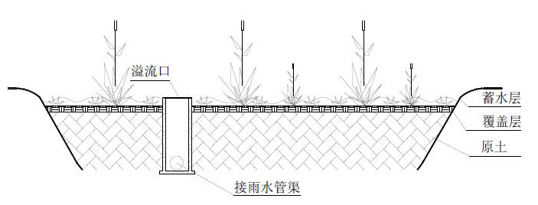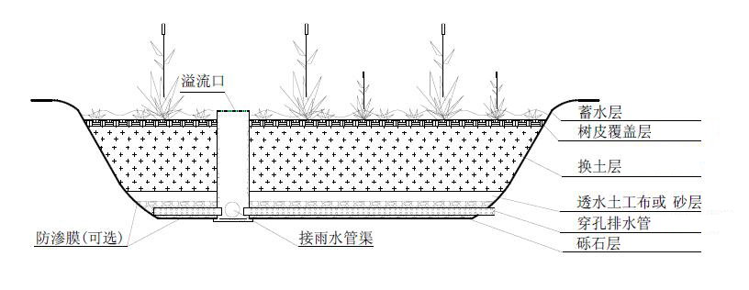
图 4-1雨水花园结构示意图（引自《海绵城市建设技术指南》）
三亚市海绵城市建设用到的生物滞留设施主要包括：下沉式绿地、雨水花园、高位花坛和植被缓冲带等。见图 4-2。
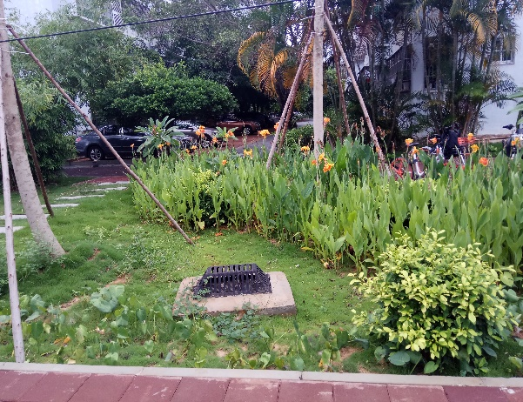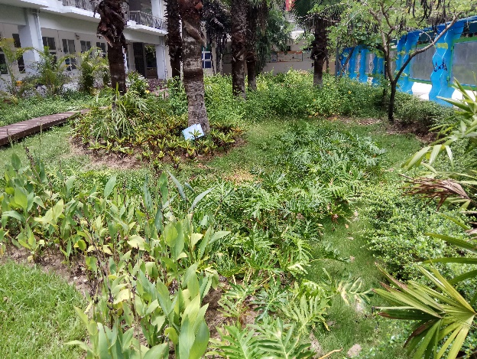
丰兴隆榆亚新村下沉式绿地 三亚一中雨水花园
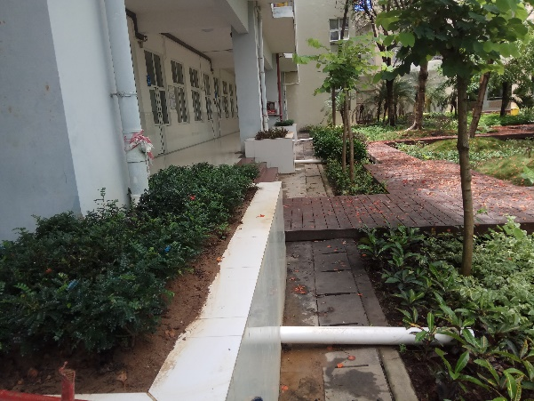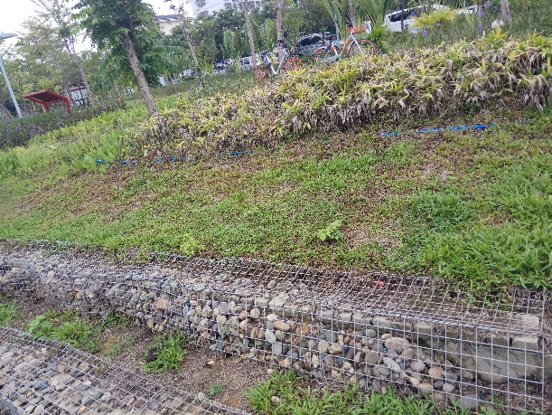
三亚一中高位花坛 丰兴隆公园植被缓冲带
图 4-2三亚市典型生物滞留设施示例
生物滞留设施对径流控制效果较好，建设费用与维护费用均较低，其主要原理是蓄滞雨水，重要的维护点是防止人工填料层和砾石层堵塞导致雨水无法下渗。

生物滞留设施维护要点
（一）进水口和溢流口

进水口、溢流口因冲刷造成水土流失时，应设置碎石缓冲或采取其他防冲刷措施。

进水口、溢流口堵塞或淤积导致过水不畅时，应及时清理垃圾与沉积物，保证过水通畅。

雨水可以通过多种方式流入生物滞留设施，包括：通过不渗透区域漫流进入，或通过路缘开口和/或管道流入。入口必须保持畅通无阻，以确保雨水按设计进入设施。在集中流动的区域（例如管道入口或狭窄路缘）中必须设置侵蚀控制措施。

当进水口过小造成汇水面径流汇入设施缓慢，或局部路面凸起引起雨水汇流困难，进水口不能有效收集汇水面径流雨水时，应采取扩大雨水口尺寸、改进路缘石设计、调整局部竖向标高等措施保证雨水收集。

进水口和溢流口的防冲刷设施（如消能碎石）应进行有效维护，保持其设计功能。
（二）蓄水层
蓄水层是指设施下凹部分，用来暂时储存无法下渗的雨水。蓄水层深度应根据植物耐淹性能和土壤渗透性能来确定，一般为200~300mm，并应设100mm的超高。如果设施位于斜坡上，还需垂直于斜坡方向修建低渗透性坝，以保证蓄水。

由于坡度导致调蓄空间调蓄能力不足时，应增设挡水堰或抬高挡水堰、溢流口高程。

边坡或挡水堰由于冲刷、侵蚀出现豁口或坍塌时，应立即进行加固和修补。

必须保持土堤和盆地墙的完整性，必须保护土壤区域免受侵蚀，并且必须清除积累的沉积物。

降雨停止后的24-48小时内，蓄水层内暂时储存的雨水必须全部下渗，不可有积水。土壤如果长期处于潮湿积水状态，容易滋生蚊虫。若设计停留时间内无法全部下渗，则可能排水管被堵塞或土壤被过度压实而导致下渗速度慢。维修措施包括清除管渠障碍物，部分或完全更换生物滞留土以恢复生物滞留设施功能。

调蓄空间沉积物淤积会导致调蓄能力不足，应定期清理沉积物，并应符合以下规定：
（1）雨季时沉积物清理的频率应保证每周至少一次，旱季可根据沉积物情况适当减少清理次数；
（2）清理时应注意避免影响覆盖层和种植土层，若造成破坏应恢复坡度和深度至原始状况；
（3）沉积物清理若影响到原有植物分布，清除后应重新补栽植物。
（三）植被

生物滞留设施应根据植被品种定期修剪和施肥，修剪高度保持在设计范围内，修剪的枝叶应及时清理，不得堆积。

生物滞留设施内杂草宜手动清除，不宜使用除草剂和杀虫剂，特别是在生长期，应限制使用。

定期巡检评估植物是否存在疾病感染、长势不良等情况，当植被出现缺株时，应及时补种；在植物长势不良处重新播种，如有需要，更换更适宜环境的植物品种。
（四）种植土

定期检查植被种植土表面是否有冲蚀、土壤板结、沉积物等现象。

为使生物滞留设施正常运行，雨水必须通过种植土自由渗透。如果土壤过于压实（例如行人和车辆交通负荷），则土壤入渗率会降低。为了避免土壤压实而需要进行换土，应该保护设施免受外部负荷。当雨季土壤水饱和时，压实的风险较高，所以在潮湿条件下应避免生物滞留设施中的任何类型的负荷。

种植土厚度应每年检查一次，根据需要补充种植土到设计厚度；

在进行植株移栽或替换时应快速完成种植土的翻耕，减少土壤裸露时间；

在土壤裸露期间应在土壤表面覆盖塑料薄膜或其他保护层，以防止土壤被降雨和风侵蚀；

种植土出现明显的侵蚀、流失时应分析原因并纠正。
（五）覆盖层（可选）
生物滞留设施种植土上可布置一层覆盖物，通常为树木木屑或30~50mm卵石。该层有机覆盖物可以减少杂草生长，同时调节土壤温度和湿度，并向土壤中添加有机物质，保护植物根系。覆盖物必须定期予以补充。

每年补充覆盖层，保证设计要求的层厚。

当调蓄空间雨水的排空时间超过设计停留时间时，应及时置换覆盖层或表层种植土。

覆盖层下层腐烂影响土壤的透气性时，应更换覆盖物，更换时应尽量采用人工的方式。
（六）排水管（根据实际情况）
排水管是生物滞留设施的可选组件。当土壤渗透系数低、地下水位较高或因需要在生物滞留设施底部设置不透水土工布时，在设计降雨条件下，雨水无法在设计停留时间内下渗完，则需要设置排水管，以顺利排出滞留的雨水。排水管安装在生物滞留土下方、砾石层中，通常由穿孔管组成，周边包裹上透水土工布。排水管的管径需要根据汇流面积和设计降雨量计算得到，以保证雨水顺利排放。

穿孔排水管需定期清除植物根部或碎片，避免其堵塞；若清除后排水管仍然堵塞，则需要予以更换。

在穿孔排水管周围包裹透水土工布及砾石，降低其堵塞的可能性。

如果排水管安装有限流器（如孔口）以减弱流动，则孔口必须定期检查和清洁。

本导则列出了生物滞留设施运行维护中需要检查的各部分及详细的维护计划和维护步骤，详见表 4-1 和 表 4-2。

检查维护事项表
表 4-1生物滞留设施巡检要点一览表
编号 | 检查区域 | 检查内容 | 检查维护时间频次 | 备注
1 | 进水口、出水口及溢流口 | 是否堵塞 | 每月1次
2 |  | 消能措施是否完好 | 每年2次，大于两年一遇降雨事件后 | 雨季前/后
3 |  | 是否出现侵蚀、损坏等现象 | 每年2次，大于两年一遇降雨事件后 | 雨季前/后
4 |  | 进水口和出水口是否有落叶堆积 | 每年2次，大于两年一遇降雨事件后 | 雨季前/后
5 | 边坡、堰 | 裂口、沉降、侵蚀损坏 | 每年2次，大于两年一遇降雨事件后 | 雨季前/后
6 | 种植土 | 表层沉积物 | 每周1次
7 |  | 含水率 | 每年1次，根据需求可相应增加
8 |  | 土壤肥力 | 每年1次，根据需求可相应增加
9 |  | 流失、侵蚀、板结 | 每年1次，根据需求可相应增加
10 |  | 压实 | 每年1次，根据需求可相应增加
11 |  | 厚度 | 每年1次，大于两年一遇降雨事件后
12 | 覆盖层 | 添加 | 每年2次，大于两年一遇降雨事件后
13 |  | 更换 | 2~3年
14 | 配水、排水管/渠 | 是否堵塞、损坏、错位等 | 每年4次，大于两年一遇降雨事件后 | 雨季前/中/后
15 | 防渗膜 | 破损、渗漏 | 根据需求确定
16 | 设施内空间 | 设施内是否存在垃圾杂物 | 与市政卫生同步
17 | 植被 | 植被存活状况 | 根据需求确定，大于两年一遇降雨事件后
18 |  | 植被外观情况，确定是否需要修剪 | 根据需求确定
19 |  | 植被是否遭受病虫害 | 根据需求确定
20 |  | 植被是否缺水 | 根据需求确定
21 |  | 设施内杂草生长状况 | 根据需求确定
22 |  | 是否需要安装树支撑架 | 根据需求确定
23 |  | 周围设施是否影响设施功能的正常发挥或存在安全隐患问题 | 根据需求确定
24 |  | 植被是否生长过度 | 根据需求确定
25 |  | 植被覆盖率是否下降 | 根据需求确定
26 | 积水 | 积水时间是否超过24小时 | 大于两年一遇降雨事件后
27 | 灌溉系统 | 喷灌滴灌喷头定位不准确或设计区域不恰当导致部分植物浇洒过度或无水 | 每年1次
28 | 有害动物 | 有害动物侵蚀设施，损害植物或设施中积有粪便 | 根据需要
29 | 害虫 | 害虫的迹象，如枯萎叶，咀嚼叶和树皮，斑点或其他表明存在害虫的迹象 | 根据需要
30 | 公共卫生 | 蚊蝇 | 每年1次，大于两年一遇降雨事件后
31 | 安全检查 | 警示标识、护栏等是否完好 | 每月1次
表 4-2生物滞留设施维护要点一览表
维护区域 | 需要维护的状况 | 维护步骤
设施调蓄空间 | 沉积物淤积导致调蓄能力不足。 | 定期清理沉积物，清理时应注意避免影响覆盖层和种植土层，若造成破坏应恢复坡度和深度至原始设计状况。
设施底部区域 | 沉积物大量累积，使渗透率显著降低或雨水蓄存能力显著受影响 | 1）去除沉积物；  2）因沉积物积聚和清除而损坏或破坏的植被；  3）重新种植新植被  4）识别沉积物来源，并加以控制；  5）如果沉积物来源无法控制而导致沉积物反复大量沉淀，增加预沉降或预处理措施。
 | 设施有落叶而堵塞排水口或使水流受阻 | 清除落叶。
积水 | 积水：在设计降雨量条件下，设施出现溢流情况；或降雨结束48h后，设施中仍有积水。 | 1）确认设施底部是否有落叶或碎屑等堆积，阻碍渗透。如果堆积，清除落叶或碎屑等；  2）确保排水管（如果存在）没有堵塞。如果堵塞，清除堵塞物；  3）检查是否有水源非法汇入，如污水；  4）验证设施的规模大小是否满足汇水区域的径流量，确认汇水区域是否有增加；  5）如果步骤1-4没有解决问题，则生物滞留土可能被表面沉积物积聚堵塞或被过度压实。可通过挖小洞以观察土壤剖面并识别压实深度或堵塞情况，确定是否要移除生物滞留土或以其他方式修复的土壤深度。
种植土 | 种植土被压实 | 1）将设施外部压力（行人和车辆）降至可被接受的程度，以防止生物滞留土被压实；  2）严禁在设施红线范围内施加其他外在负荷；  3）土壤水饱和条件下种植土被压实的可能性会大大提升，在潮湿条件下，应把任何外部压力（行人和车辆）降低至最低值；  4）考虑如果必须有大量客流量或必须将其他设备放置在设施中时，可采用分散负荷的措施，如将木板放置在设施表面以分散负载；  5）如果土壤被压实，可采用松土或其他方式恢复到原始设计状态。
 | 种植土裸露（出现在植株移栽或替换时） | 1）应快速完成种植土的翻耕，减少土壤裸露时间；  2）土壤裸露期间应在土壤表面覆盖塑料薄膜或其他保护层，防止土壤被侵蚀。
 | 出现明显的侵蚀、流失 | 更换土壤，推荐使用渗透性能良好、以土壤为基底且有一定有机质含量的填料混合物。
进水口 | 地表径流无法顺利流入设施，造成雨季设施仍然无水 | 1）重新评估设施位置；  2）在设施周边设置植草沟等引导措施将雨水引入设施中；  3）加大进水口规模或进行局部下凹等。
路缘石进水口/出水口 | 路缘石边缘积有落叶 | 清扫落叶，对于主要进水口和长条形设施低点尤其需要进行维护。
管道进水口/出水口 | 管道损坏 | 维修/更换。
 | 管道堵塞 | 移除堵塞物。
 | 沉积物、碎屑、垃圾或其他覆盖物，减弱进/出水口的进/出水能力 | 1）清除堵塞；  2）确定堵塞的来源，并采取预防措施，以防止再次被堵塞。
 | 在进水口/出水口处积有落叶 | 清扫落叶，对于主要进水口和长条形设施低点尤其需要进行维护。
 | 保持通道畅通 | 1）在进水口/出水口0.3m范围内不得有植物，保持进/出水口通道畅通；  2）建议与景观设计师协商，清除、移植或采取其他景观小品替代植物。
进水口（管道缘石或洼地） | 水流长期冲刷导致进水口被侵蚀 | 对防冲刷设施（如消能碎石）进行合理维护，保持其设计功能。
溢流口 | 泥沙、碎屑或其他沉积物积聚，降低了溢流能力 | 清除泥沙、碎屑等
排水管 | 植物根、沉积物或碎片降低排水管排水能力  长期表面积水 | 1）采用喷射清洁的方式来清洁排水管；  2）如果排水管为穿孔排水管，以减少雨水排除量，增加雨水下渗量，则必须定期清洁孔口。
植被 | 植物覆盖率在种植后的两年内降至75％以下 | 1）找出植物生长不良的原因和需要的生长环境；  2）分析现场生长环境是否满足现有植被物种的生长；若不满足，则需要移植或更改植物物种；  3）必要时需要补植，以保证覆盖率在75％以上。
一般植被 | 植物患病 | 1）移除所有患病植物或植物患病部分，并堆放至指定位置进行处理，以避免将疾病传播到其他植物；  2）修剪后需要对工具进行消毒，以防止疾病的传播；  3）修剪后需要进行补植，以保证覆盖率在75%以上。
乔木和灌木 | 根据需要修剪 | 根据物种类别，选择合适的方式进行修剪。修剪应由熟练修剪技术的专业人员进行。
 | 乔木和灌木影响设施的正常功能或影响维护人员进入设施 | 移除乔木和灌木。
 | 植被死亡 | 1）移除死亡植被；  2）在收割的30天内补种死亡植被（根据天气/种植季节而定）  3）确定死亡植被的原因并解决问题，如果该植物具有高死亡率，评估原因并采用其他物种进行替代。
 | 成熟乔木周围作业 | 1）当在成熟乔木周围进行作业时，注意尽量减少对树根的任何损坏，避免土壤压实；  2）在某些情况下，可能需要在成熟乔木下种植小灌木; 小灌木种植应主要使用球茎、裸根或直径不超过10cm花盆的植物进行种植方式，单株灌木体积应不大于4L。
 | 需要安装树支撑架 | 1）在施工作业前，检查设施土工布和排水管（如果有的话）的位置，以防止损坏土工布和排水管；  2）施工作业时，防止对树木造成损坏。  3）在一个生长季节或最多1年后移除树支撑架；  4）移除后回填支架孔。
与车辆行驶区域（或需要宽阔视野的区域）毗邻的乔木和灌木 | 植被导致阻碍视野或形成安全问题 | 1）明确需要的视线高度；  2）需要定期修剪以维持视线；  3）如果问题仍然存在移除或移植乔木、灌木，或采用其他物种进行替代。
开花植物 | 花凋零 | 移除凋零的花。
多年生植物 | 植物死亡 | 修剪死亡的落叶和茎。
植被 | 在运输过程中，植被损坏 | 手动去除死亡的叶子。
观赏草（多年生植物） | 上一生长周期死亡的植物未清除 | 如果阻碍雨水汇流，用工具或手动去除生物滞留土中的落叶。
观赏草（常绿） | 枯萎 | 1）人工除草；  2）出现植株徒长状况时，应每2-3年采取强修剪措施，修剪至植株根部。
有害杂草 | 出现有害杂草 | 1）有害杂草必须立即清除，装袋并作为垃圾处理；  2）尽量不使用除草剂和农药以保护水质;在某些管辖区可能禁止使用除草剂和杀虫剂。
杂草 | 出现杂草 | 使用除草机除草或手动清除杂草。
植株徒长，生长过于茂盛 | 低洼植被生长超过设施边缘到人行道、路径或街道边缘，造成行人安全隐患；或者植被过度生长造成叶片堵塞相邻的可渗透路面 | 1）修剪地被植被和灌木在设施边缘外的部分；  2）避免使用机械刀片式修边机，尤其禁止在树干60cm范围内使用修边机；  3）根据需要保留部分修剪枝叶在设施中以补充土壤中的有机物质，但应避免过多而导致表面土壤堵塞。
 | 植被密度过大，阻碍雨水下渗或流动而形成设施积水 | 1）进行日常修剪工作以维护合适的植物密度和景观；  2）若植物生长过快，需要修剪频率过高，考虑移除和替换新的物种。
 | 植被生长过快，堵塞渗透设施 | 移除植被和沉积物
灌溉系统（如需要） | 灌溉系统存在喷头定位不准确，或设计区域不恰当导致部分植物浇洒过度或无水 | 1）替换喷灌或滴灌喷头；按照设备商灌溉频率要求进行灌溉  或2）重新划分区域，重新布置喷灌或滴灌喷头。
夏季灌溉（第一年） | 乔木，灌木和地被植物在建植第一年 | 1）浇灌量：每棵树浇灌2.5至4升水；每灌木层浇灌0.8至1.3升水；每平方米浇灌5升水；  2）浇灌至植物根部，但量要少，不得使根部腐烂；使根部上面15至30cm土壤湿润；  3）当使用传统灌溉系统时，可用浸泡式水管或浸泡式水龙头替代传统水管和传统水龙头，增强土壤吸收；  4）新栽植时，可添加树袋或缓释浇水装置（如带有多孔底部的桶）以增加土壤潮湿度。
夏季灌溉（第二和第三年） | 乔木，灌木和地被植物在栽植第二或第三年 | 同夏季灌溉第一年。
夏季灌溉（种植后） | 建成植被（3年后） | 选择耐旱耐湿植物，但即使这种植物也一般需要在种植5年后才能不浇水完全靠降水补充需要水份。
蚊蝇 | 降雨结束24h后仍然有积水 | 1）识别积水的原因，并采取适当措施解决问题（参见“积水”）；  2）手动清除积水，可直接把积水排向周边市政雨水系统；  3）禁止使用农药或苏云金芽孢杆菌消灭蚊子。
有害动物 | 有害动物侵蚀设施，损坏植物或设施中积有粪便 | 1）破坏利于有害动物的生存环境；  2）放置捕食者诱饵；  3）定期清除动物尸体。
昆虫害虫 | 害虫的迹象，如枯萎叶，咀嚼叶和树皮，斑点或其他表明存在昆虫害虫的迹象 | 及时去除患病和死亡的植物，破坏害虫的隐藏地点。
生物滞留设施运营维护时常用的工具和材料详见附录一。

透水铺装

透水铺装概述
透水铺装是允许雨水径流流入下层土壤的可渗透路面，具有以下几种功能：削减雨水径流量；过滤颗粒物；加强地下水的补给；对雨水的收集和再利用。
透水铺装有两种常见的类型——多孔渗透铺装和模块化渗透铺装。多孔渗透铺装包括可渗透的沥青、混凝土路面或透水的模块铺砖，允许水通过铺装表面进入地下水层。模块化渗透铺装主要指不可渗透的铺装块，在每个铺装块之间存在间隙，允许水渗入地下层。
渗透铺装主要由四个部分组成：多孔填充材料、铺垫材料、基材、地下排水系统(可选)。多孔填充材料包括促进雨水在铺路块之间渗透的可渗透材料，通常为细砂或砾石。渗透砂或细颗粒层用于铺路材料以促进初级渗透。基材为聚集层，常作为支撑基底，过滤层和临时水储层。地下排水系统并非渗透铺装的必须组成部分，存在于一些渗透铺装下，通常由粗颗粒包围的多孔排水管组成，作为渗透的雨水流出原场地的管道。
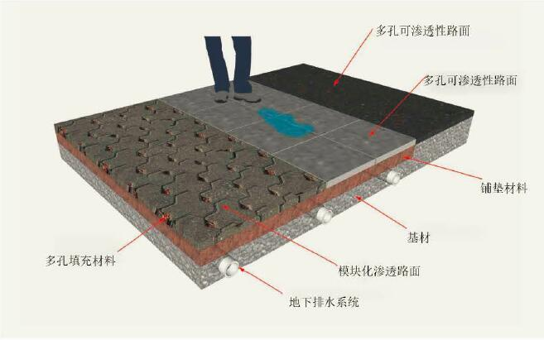
图 4-3透水铺装结构示意图
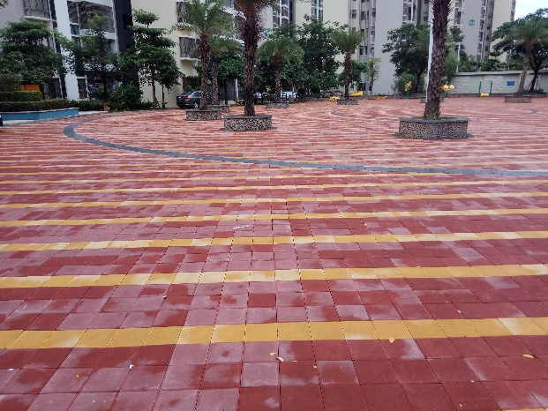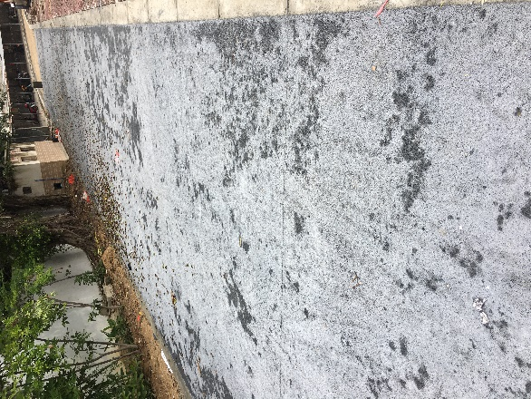
同心家园透水砖 榆亚新村透水沥青
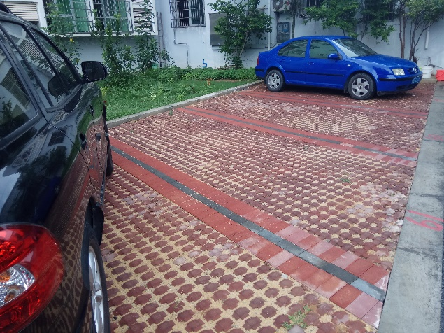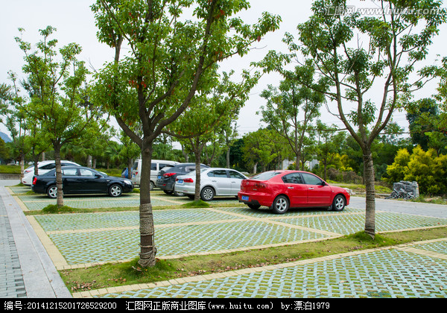
榆亚新村结构透水铺装 丰兴隆公园植草砖
图 4-4透水路面示例

透水铺装维护要点

透水铺装应按常规道路维护要求进行清扫、保洁。透水铺装区域的日常清扫除应满足市政卫生要求外，还应符合以下规定：
（1）透水铺装的人行道等应及时用硬扫帚清理青苔。
（2）对于落在透水铺装上的落叶，应及时清扫，避免其腐烂堵塞铺装的孔隙，影响渗透效果。
（3）对于采用缝隙透水方式的区域应及时清理缝隙内的沉积物、垃圾杂物等。

禁止在透水铺装及其汇水区堆放粘性物或其他可能造成堵塞的物质。

禁止超过设计荷载的车辆或其他设备进入透水铺装区域，以防止过大荷载强度对透水铺装路面造成机械性的损坏。
根据《透水砖路面技术规程》（CJJ/T 188-2012），对透水砖路面来说，设计轻型荷载的机动车路面、停车场等可采用汽车标准轴载Bzz40，机动车交通量不大于200veh/d的标准；普通人行道、小区道路支路及公园道路等(无停车)可采用5kN/m²的荷载标准。
根据《透水水泥混凝土路面技术规程》（CJJ/T 135-2009），透水水泥混凝土路面分为全透水结构和半透水结构，全透水结构适用于人行道、非机动车道、停车场等，人行道采用全透水结构时规定其面层强度等级不应低于C20，其他道路采用全透水结构时规定其面层强度不应低于C30；当设计结构为半透水结构时，规定混凝土面层强度等级不应低于C30。

应定期维护透水铺装区域周围的绿化带（植被过滤带、植草沟等），防止雨天土壤冲刷至铺装表面。如果土壤已冲刷至表面，应立即清扫干净防止进一步堵塞。若绿化带出现裸露的土壤或者侵蚀区域，应立即补种植物。

由于孔隙堵塞造成透水能力下降时，可使用高压水或压缩空气冲洗、真空泵抽吸等方法清除堵塞物。采用高压水冲洗时，水压不得过高，避免破坏透水面层。

当装有农药、汽油等危险物质运输经过透水铺装区域时，应采用密闭容器包装，避免洒落，以防污染地下水。

应定期对透水铺装道路进行巡检，透水路面的维护应包括结构性维护和功能性维护。结构性维护的项目应包括路面裂缝、坑槽、沉降、剥落、磨损等；功能性维护的项目应包括路面渗透性能的检查和恢复。结构性维护应符合以下规定：
（1）透水路面常见的病害处治措施应参照《城镇道路养护技术规范》（CJJ036-2016）中的相关规定执行；
（2）在对靠近排水管/渠的透水路面维修时，应尽量保证原有设施的完好。当造成不可避免的损坏时，应及时恢复排水系统功能；
（3）透水路面运行5年后，应每年进行路面性能衰减检测，全面评估路面的结构和功能的完好性。

当面层出现破损时应及时修补或更换。
根据《透水沥青路面技术规程》（CJJ/T 190-2012）的规定，透水沥青路面出现裂缝、坑槽、飞散等现象或达到功能寿命后，路面可能被淤泥或者其他沉积物堵塞，需对表面层或基层进行修补，路面坑槽和裂缝可使用常规的不透水沥青混合料修补，累积修补面积不超过整个透水面积的10%。在维护时，禁止在其表面铺筑密封物或者砂土，与该路面临近的其他工程也不能把泥浆等物接近透水表面。如果还是不能恢复透水功能，可能需要铣刨表面以及基层，甚至需要重建。

透水水泥混凝土路面出现裂缝和集料脱落面积较大的情况时，必须进行维修。维修时，应先将路面疏松集料铲除，清洗路面去除孔隙内的灰尘及杂物后，方可进行透水水泥混凝土铺装。
透水水泥混凝土路面出现裂缝、坑槽和集料脱落、飞散面积较大的现象时，必须及时进行路面维修。维修前，应根据透水水泥混凝土路面损坏情况制定维修施工方案；维修时，应先将路面疏松集料铲除，清洗路面去除孔隙内的灰尘及杂物后，才能进行新的透水水泥混凝上铺装。
对于路面出现小于3cm的轻微裂缝，可采用直接灌浆方法处治。对大于或等于3cm且小于15cm贯穿板厚的中等裂缝，可采取扩缝补块的方法处治。对大于或等于15cm的严重裂缝可采用挖补方法全深度补块。深度小于30cm且数量较多的浅坑，或成片的坑洞可采用适宜材料修补；深度大于或等于30cm的坑槽，应先做局部凿除，再补修面层。

透水砖铺装出现断裂、沉陷、松动、隆起、翘曲等现象时，应及时挖出损坏砖块，并加铺新砖块。

损坏的透水沥青路面、透水水泥混凝土路面及透水砖铺装等必须及时采用原透水材料或透水性和其他性能不低于原透水材料的材料进行修复或替换。
根据《透水砖路面技术规程》（CJJ/T188-2012）及《透水水泥混凝土路面技术规程》（CJJ/T135-2009）的规定，透水砖的透水系数不应小于等于1.0×10⁻² cm/s，透水水泥混凝土的透水系数不应低于5.0×10⁻²cm/s，且在耐磨性、连续孔隙率、抗压强度等指标也有相应规定。在进行透水水泥混凝土路面或透水砖路面的修补和替换时，替换材料的性能应不低于原材料，以保证维护作业后透水路面能达到预期的处理效果。

对可能损害道路结构的沉降、裂缝等危害出现时，应局部修整找平或对道路基层进行修复。维修时需铲除路面疏松集料，清洗路面去除孔隙内的灰尘及杂物后再进行铺装，严禁在表面铺筑密封物或沙土。

当路面出现积水时，应检查透水铺装出水口是否堵塞，如有堵塞应立即疏通。

透水铺装堵塞严重，通过常规冲洗、出口清掏等手段仍然无法确保排水通畅，需更换面层或透水基层。

嵌草砖路面除按照以上维护要求执行外，应定期对嵌草砖内植草修剪及缺株补种。

对于植草砖等其他有植物参与的透水铺装方式，需对植物适时修剪，去除杂草，并进行病虫害的防治。

透水铺装渗透性能的检查时间宜选在大雨之后，观察路面是否存在水洼、积水坑等，若出现，应及时对路面进行渗透性能的测试，并采取措施清除堵塞。

透水铺装的渗透性的测试应不低于每年4次。当渗透速率低于设计文件要求时，应及时进行清洗。渗透系数的检验方法应符合以下规定：
（1）对于采用透水材料的铺装路面，可在现场用路面渗水仪测定透水系数，路面渗水仪的使用方法应符合《透水路面砖和透水路面板》（GB/T25993-2010）中的相关规定。
（2）对于保留缝隙的铺装方法，可在一定面积（4~5m²）上加载定量的水，记录完全渗透所需的时间，并与新建成时的时间进行对比，评估透水性能。

对于设有下部排水管/渠的透水铺装，应定期检查管/渠是否堵塞、错位、破裂等，检查频率不应少于每季度一次。若管/渠堵塞，应根据《城镇排水管道维护安全技术规程》（CJJ6-2009）的相关规定进行管道疏通；若管道错位或破裂，应立即采取措施修复或更换管道。

公园、广场、立交桥等人员聚集或交通繁忙地段作为重点维护的透水铺装区域，应增加检查和维护的频率。

本导则列出了透水铺装运行维护中需要检查的各部分及详细的维护计划和维护步骤，详见表 4-3和表 4-4。工作人员日常巡检及定期检查过程中，应根据实际情况制定评价标准，对透水铺装进行技术评价，根据评价制定养护对策。

检查维护事项表
表 4-3透水铺装检查要点一览表
项目 | 检查内容 | 检查维护频次 | 备注
透水铺装区域 | 土工材料堆放 | 每年2次，根据需求可相应增加 | 铺装周围有施工应增加检查频率
 | 绿化带土壤裸露、侵蚀、流失 | 每年2次 | 雨季前/中
 | 树叶、垃圾、杂物等 | 与市政卫生同步 | —
 | 餐饮/洗车行业废水 | 每月1次 | 检查透水铺装表面垃圾残留，可根据需求相应增加
 | 积水、积泥 | 中雨以上降雨后 | 尤其是降雨量较大或短历时强降雨等降雨事件后
 | 表面堵塞 | 每月1次 | 雨季视具体情况可增加检查维护频次
透水沥青，透水混凝土铺装地面 | 渗透机能检查 | 每年4次 | —
 | 坑槽、裂缝、飞散 | 每月1次 | —
 | 功能性养护 | 每年2次 | —
透水砖铺装地面 | 渗透机能检查 | 每年4次 | —
 | 青苔 | 每年2次 | 可根据需求相应增加
 | 透水砖损坏、缺失 | 每年2次 | —
透水砖，开孔砖及碎石铺设地面 | 渗透机能检查 | 每年4次 | —
 | 植被病虫害，杂草检查 | 每年2次 | 可根据需求相应增加
下部排水管/渠 | 堵塞、开裂、坍塌、破碎、错位 | 每年4次 | —
安全检查 | 设施是否有变形、飞散、损坏、裂缝、沉降、坑槽等； | 每月1次 | 可根据需求相应增加
表 4-4透水铺装维护要点一览表
维护区域 | 需要维护的状况 | 维护步骤
铺装汇流区域 | 汇水区域范围内径流流入使土壤、护根或路面上的沉积物沉积 | 1）清理沉积物及相邻汇流区域可能的沉积物；  2）如果植被区的高程明显高于铺装层或存在一定的倾斜度，植物根及裸露土壤可能会侵蚀铺装，需提前予以清除。
多孔隙沥青路面/透水混凝土 /其他透水铺路材料 | 无（日常维护） | 清理路面沉积物、废物残骸、垃圾、植物及其它路面沉积的残骸。
 | 表面堵塞：地面积水或下雨时雨水无法下渗 | 清理堵塞物。  方法一：采用手持式压力清洗或带有旋转刷子的电力清洗进行压力清洗；  方法二：纯真空清洗器进行真空清洗。
 | 道路表面出现沉积物 | 1）确定沉积物来源，明确该沉积物是否可以从源头进行消除；  2）若不能，加强常规清洗频率，可增加为每年两次或每年多次。
 | 苔藓增长抑制下渗速率或存在滑倒的安全隐患 | 1）人行道:当夏天苔藓干硬时用硬毛扫帚进行清理；  2）停车场和道路:采用高压清洗或真空吸尘两种方法之一，或同时采用以清理苔藓。在局部苔藓厚重的区域可使用硬毛扫帚或电力刷清扫。
 | 有裂缝或混凝土剥落，存在被绊倒的安全风险 | 1）用嵌缝料填补坑洞或小裂缝；  2）对于大裂缝，则需要切割和更换路面部分。如果替代面积占整个设施面积比重较小，在不影响总体设施功能的前提下，可以以传统多孔沥青替代部分透水沥青；  3）采取适当的措施对路面进行修复和替换，防止多孔材料堵塞设施。
 | 透水砖缺失或损坏 | 手动清理损坏的透水砖并予以替换。
 | 嵌缝料缺失引起透水砖翘动或不平整 | 按照设计要求重新注满嵌缝料。
开孔铺路网格与碎石 | 无（日常维护） | 清理道路表面堆积物、废物残骸、垃圾、植物以及其它沉降在道路上的残渣。
 | 透水砖堵塞引起积水 | 1）使用真空油槽车来去除集料堵塞物；  2）替换铺设网格里的集料。
 | 嵌缝料缺失引起透水砖翘动或不平整 | 用砾石将砾石骨料添加到砾石层（砾石级配应等同于原设计要求，以及不可超过铺装表面5mm。
 | 出现杂草 | 1）手工清除杂草；  2）可能有适宜杂草生长的介质，主要原因是“集料堵塞”。
植草砖 | 无（日常维护） | 清理道路表面堆积物、废物残骸、垃圾、植物以及其它沉降在道路上的残渣。
 | 植草砖堵塞引起积水 | 根据成品制造商要求修复。
 | 植草砖缺失或损坏 | 撬起植草砖，并更换砾石。  更换三个或以上相邻网格段；  根据设备制造商要求修理表面。
 | 表面沉降 | 撬起植草砖并予以替换。
 | 植草砖网格中的草覆盖率过低 | 1）恢复生长介质；  2）补植；  3）通气；  4）可能植被区交通负荷过高抑制草的增长，考虑降低交通负荷。
 | 修剪 | 使用护根割草机割草。
 | 施肥 | 施肥，不可施太多肥料，以薄薄的一层为宜。
 | 出现杂草 | 1）手工除草；  2）除草后植被覆盖率降低，需要补植。
进水管/出水管 | 管道破损 | 修理或替换。
 | 管道堵塞 | 清理根系或残骸。
管头 | 植物的根、泥沙或杂物堵塞管道 | 采用射流清洗或旋切残骸/根的方式。  如果管道配备有流量限制器，则孔洞必须定期清洗。
 | 出水口出现沉积物、植物或残骸 | 1）清除堵塞物；  2）确定堵塞的来源并从源头根除堵塞物。
溢流设施 | 土壤裸露或存在侵蚀迹象 | 防止侵蚀，稳定表面。
相邻的大型灌木或乔木 | 植被堵塞渗透孔隙 | 1）清扫落叶和淤积物防止表面堵塞和积水；  2）防止乔、灌木大根系破坏地下结构构件。
 | 植物生长超出设施边缘扩展至人行道，路径和街道边缘 | 1）从人行道、道路和街道边缘控制地被植物和灌木生长；  2）改善外观及降低透水路面的落叶堵塞、覆盖和土壤。
树叶和有机残骸 | 有机残骸和树叶垃圾的积累 | 使用叶片吹风机或真空吸尘器将叶片、常绿针叶、残骸（花冠，花朵）清除。
透水铺装运营维护时常用的工具和材料详见附录一。

绿色屋顶

绿色屋顶概述
绿色屋顶是指在建筑物的屋顶、露台和天台等处建设的以植物造景为主的景观形式。绿色屋顶一般由植被层、基质层（轻质）、过滤层、排水层、保护层、防水层、灌溉系统以及溢流排水管组成。绿色屋顶分为简单式屋顶绿化和花园式屋顶绿化。屋顶绿化的维护管理与地面绿化的维护管理基本原则相同，但由于屋顶环境的特殊性，维护和管理也有其特殊性。
屋顶绿化的维护需要避免植物生长过旺而增加建筑物的荷载，而导致维护成本的加大。
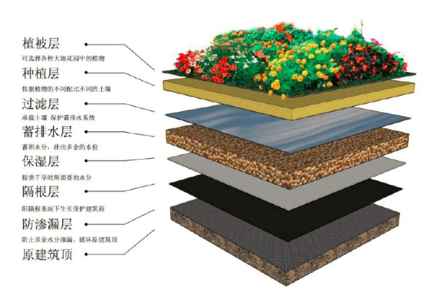
图 4-5绿色屋顶结构示意图
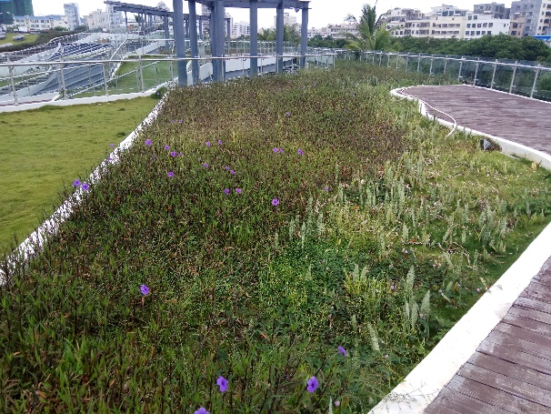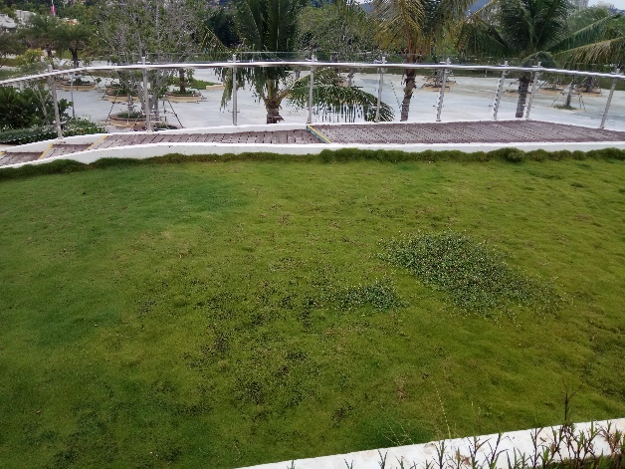
图 4-6绿色屋顶示例

绿色屋顶维护要点

设施内各附属结构的维护应符合以下规定：
（1）应保持园路、铺装、路缘石和护栏等的安全稳固、平整完好。
（2）应定期检查电气照明系统，检查频率不应低于每年1次，保证照明设施无带电裸露现象。
（3）应保持设施内导引牌、标示牌外观整洁、构件完整；应急避险标识应清晰醒目。

植被的养护管理除应符合《城市绿地设计规范》（GB50420-2016）外，还应符合以下规定：
（1）应根据设施内植物需水情况，适时对植物进行灌溉。灌溉间隔控制在4~7天，在夏季和种植土较薄等条件下应适当增加灌溉次数；
（2）定期检查植被生长情况，补种或更换设施植物，并及时去除设施内杂草；
（3）根据设计要求，依据不同植物的生长习性，适时对植物进行修剪；
（4）植物病虫害防治应采用物理或生物防治措施，也可采用环保型农药防治；
（5）设施内出现死株时应及时清理，并应及时补植相同植物。
（6）针对三亚市降雨特征，当遇到雨量较大降雨时，应及时处理未排走的雨水，防治雨水蓄积浸泡对植物根系造成影响。

当设施植被覆盖率低于设计要求时，应按照以下步骤处理：
（1）根据土壤干燥情况，判断是否需灌溉补水；
（2）测定土壤肥力是否满足植物生长要求，若不满足可适当补充环保、长效的有机肥和复合肥；
（3）必要时替换种植其他植物，替代物种可咨询城市绿化管理部门，同时遵守绿色屋顶植物选用原则。

设施内植被过密，危及结构安全，可按下述步骤进行处理：
（1）确定修剪或其他日常维护是否足以维持适当的种植密度与外观要求；
（2）确定种植的植物类型是否长期存在生长过密的情况，是则应替代种植其他植物，避免持续的维护问题；
（3）若是大型植物可移植到设施范围以外；
（4）小型植物可直接去除部分植株。

设施内种植土壤的维护管理应符合下列规定：
（1）应每年至少1次补充种植土到设计厚度；
（2）在进行植株移栽或替换时应快速完成种植土的翻耕，减少土壤裸露时间。
（3）在土壤裸露的期间应在土壤表面覆盖塑料薄膜或其他保护层，以防土壤被降雨和风侵蚀。
（4）种植土出现明显的侵蚀、板结、流失时应分析原因并修复。

翻耕种植土、种植植物及其他相关操作禁用尖锐工具，以防损坏过滤层及防水层导致种植土流失以及雨水渗漏等问题。

每周对设施内的落叶和垃圾杂物清理一次，防止屋面雨水斗堵塞，在落叶季节还应适当增加维护次数。

禁止在种植区域堆放重物，尽量减少其他荷载，以免造成种植土压实，孔隙率降低，不利于植物的生长。维护人员进入维护时应采取相关措施平均分散荷载，非必要条件下不要在土壤还处于湿软的时期进入种植区域。

雨后雨水排空时间超过设计要求时，应按照以下步骤检查原因并处理：
（1）检查泄水口、排水管是否堵塞，并根据需要进行清理；
（2）检查种植土壤是否堵塞，如表层沉积物的积累或过于压实；采用双环法测试土壤渗透系数，挖一个小洞，观察土壤剖面，并确定压实深度或堵塞情况，以确定需替换或翻耕的土壤深度；
（3）检查过滤层是否堵塞，根据需要及时清洗或更换。

泄水口和排水沟垃圾淤积导致过水不畅时，应及时进行清理。应在雨季前后检查排水管/沟状况，全年检查次数不应低于4次，若管道出现破损、裂缝、错位必须立即修补，替换或纠正。

应在雨季前后检查挡墙，当墙面由于损坏、侵蚀出现2cm以上的裂缝或者豁口时，应立即进行加固和修补。

在对屋面坡度大于15%的绿色屋顶进行维护时，应配备防滑鞋等防滑用品，并应系上安全带作业。

绿色屋顶设施应配置消防设施，消防器材的设置应符合《建筑设计防火规范》（GB50016-2014）的规定，并应按相关规定的要求定期检查、更新，保证设施完好。

设施各个结构及项目的检查频次除应满足规定的固定频次外，在遇暴雨等特殊情形下还需相应增加维护频次，具体参考检查维护事项表。

定期检查屋顶种植层是否有裂缝、接缝分离、屋顶漏水等现象，屋顶出现漏水时，应及时排查原因，按要求修复或更换防渗层。

定期检查灌溉系统，保证其运行正常，旱季根据植物品种及时浇灌。

根据绿色屋顶植物栽种品种，建议增加下部的排水措施，保证土壤的正常运作，避免渍水。其排水系统需结合三亚市当地的雨水暴雨强度、频率进行设计。

本导则列出了绿色屋顶运行维护中需要检查的各部分及详细的维护计划和维护步骤，详见表 4-5和表 4-6。

检查维护事项表
表 4-5 三亚市绿色屋顶检查要点一览表
编号 | 项目 | 检查内容 | 检查维护频次 | 备注
1 | 附属设施 | 园路、铺装、路缘石、护栏 | 每年2次 | —
2 |  | 水循环系统 | 每年2次 | —
3 |  | 电气照明系统 | 每年2次 | —
4 |  | 导引牌、标示牌、避险标志 | 每年1次 | —
5 | 落水口 | 堵塞 | 每年3次 | 雨季前/中/后
6 |  | 侵蚀、损坏 | 每年2次 | 雨季前/后
7 | 挡墙 | 裂口、沉降、侵蚀损坏 | 每年2次 | 雨季前/后
8 | 种植土 | 含水率 | 根据需要确定 | —
9 |  | 土壤肥力 | 根据需要确定 | —
10 |  | 流失、侵蚀、板结 | 根据需要确定 | —
11 |  | 是否被压实 | 根据需要确定 | —
12 |  | 厚度 | 每年1次 | —
13 | 排水管/沟 | 是否堵塞、损坏、错位等 | 每年4次 | 雨季前/后
14 | 设施内空间 | 设施内是否存在垃圾杂物或落叶 | 每周 | —
15 | 植被 | 植被存活状 | 根据需要确定 | —
16 |  | 植被外观情况，确定是否需要修剪 | 根据需要确定 | —
17 |  | 植被是否遭受病虫害 | 根据需要确定 | —
18 |  | 植被是否缺水 | 根据需要确定 | —
19 |  | 设施内杂草生长状况 | 根据需要确定 | —
20 |  | 植被覆盖率 | 根据需要确定 | —
21 | 积水 | 积水时间是否超过24小时 | 降雨后24h | —
22 | 公共卫生 | 蚊蝇 | 降雨后24h内 | —
23 |  | 有害动物 | 根据需要确定 | —
表 4-6 三亚市绿色屋顶维护要点一览表
维护区域 | 需要维修的状况 | 维修步骤
生长基质 | 种植土被压实，无法渗水 | 1）松土通气；  2）更换基质层，注意不要损坏防水膜。
 | 由于水土流失和植物吸收，生长基质厚度小于设计厚度 | 增加基质厚度至设计厚度。
 | 存在落叶或残骸 | 清除落叶或残骸。
 | 基质层冲刷、流失 | 1）采取预防措施防止冲刷、流失（如种植地被植物等）；  2）增加基质厚度至设计厚度。
屋顶排水 | 沉积物、植被或残骸堵塞排水口 | 1）清除堵塞；  2）消除堵塞源头。
 | 管道堵塞 | 清理根系或残骸。
植被 | 植被覆盖率低于90%（除非设计规范规定的覆盖率不到90%） | 补植。
 | 植物死亡枯萎 | 1）清除枯萎植物，可直接用于屋顶绿化覆盖物；  2）若影响了景观美学，则需要移除。
 | 植株徒长 | 修剪整形
施肥–简单式屋顶绿化 | 植物生长发育不良及营养缺乏 | 1）在不影响景观美学的前提下，可以覆盖枯萎植物有机残骸以补充植物营养；  2）在春季生长期之前2-3周进行年度土壤测试以评估对化肥的需求。根据试验结果适当调整肥料类型和数量。  3）施用最小量的缓释磷、钾肥，以增强植物抵抗逆生境的能力；  4）要控制水肥，避免植物生长过旺，总体施肥量要少，施肥次数要少。
施肥–花园式屋顶绿化 | 植物生长发育不良及营养缺乏 | 1）在春季生长期之前2-3周进行年度土壤测试以评估对化肥的需求。根据试验结果适当调整肥料类型和数量。  2）施用最小量的缓释肥料，以增强植物抵抗逆生境的能力；  4）要控制水肥，避免植物生长过快对于屋面荷载造成不利影响。
杂草 | 有杂草 | 手动除去杂草。
有害杂草 | 出现有害植被 | 1）有害杂草必须立即清除，装袋并作为垃圾处理；  2）不得使用除草剂和农药以免污染屋顶排水。
夏天浇灌—简单式屋顶绿化 | 建植期（1-2年） | 旱季，每周浇水一次确保植物生长（每平方米浇灌0.8~1.3升）。
 | 建成植被（2年后） | 旱季浇水，每平方米浇灌0.8~1.3升。
夏天浇灌 – 花园式屋顶绿化 | 建植期（1-2年） | 勤浇少量，宜选择滴灌、微喷灌、渗灌等灌溉系统；  若采用传统人工浇灌，可选用浸泡式软管或浸泡式软管
 | 建成植被（2年后） | 旱季浇水，每平方米浇灌0.8~1.3升
蚊蝇 | 降雨结束的24h内，仍然有积水 | 1）识别积水的原因，并采取适当措施解决问题；  2）手动清除积水，可直接把积水排向周边市政雨水系统；  3）禁止使用农药或苏云金芽孢杆菌消灭蚊子。
有害动物 | 有害动物导致侵蚀设施，损害植物或设施中积有粪便 | 1）破坏利于有害动物生境；  2）放置捕食者诱饵；  3）定期清除动物尸体。
绿色屋顶运营维护时常用的工具和材料详见附录一。

多级生物滤池

多级生物滤池概述
多级生物滤池是高效雨水处理设施，该设施占地小，主要是通过介质的快速过滤达到去除TSS和其他污染物的效果，是海绵公园等项目中重要的海绵设施。三亚市海绵公园中用于生物滤除的介质渗透率要求较高，对TSS、TP和溶解性重金属都有一定去除要求。多级生物滤池由分水槽、进水槽、升流槽、生态处理槽、反冲洗系统、出水槽和出水系统组成。

滤池调试
（1）在进行滤池调试前必须熟悉处理工艺流程，了解各单元的作用及预期效果。
（2）检查所有管道和阀门是否完好并符合设计要求。
（3）进水检查：进水要缓慢进行，注意排除滤料内的空气，并注意生物处理槽进水是否均匀。
（4）滤料在进水检查后，应进行连续冲洗。清除滤料上的灰尘。冲洗按“反冲洗”要求进行，要求冲洗到出水变清为止。
（5）带负荷运转通用或专用设备，检查其安全运行状况。
（6）滤池引入雨水前，应做好以下准备工作：确认滤池所有阀门处于可工作状态。

滤池日常维护
（1）分水槽需要定期抽泥水清淤，约一个季度清理一次。
（2）升流槽底部留有积泥坑，需要定期冲洗清淤，约一个季度清理一次。
（3）生态处理槽需要定期从观察清扫口进行冲洗清淤，约一个季度清理一次。
（4）反冲洗系统采用气水联合反冲洗的顺序通常为：先单独用气反冲洗，再用气水联合反冲洗，最后用清水反冲洗。在反冲洗过程中必须掌握好冲洗强度和冲洗时间。

人工湿地

人工湿地概述
人工湿地是三亚海绵公园内重要的海绵城市设施。三亚市的人工湿地在传统设计的基础上结合本地特征进行设计，其功能更符合三亚本地的实际需求。以东岸湿地公园为例，在周边主要污染源“截污纳管”的基础上，充分发挥湿地“自我净化”功能，设计过程中充分考虑雨水分区收集利用的设计方法。结合雨水边沟、陂塘、中央大水面的水网形态，布置多种海绵设施，形成城市的“绿肾”。三亚雨旱季分布极其鲜明，旱季蒸发量极大、雨季降水集中。为长期保证园内水质水量，结合海绵设施，建立一套弹性的储水系统，将湿地公园的边界打造成陂塘，雨季可以储水，旱季可以变成下凹绿地，并且陂塘还能将被污染的水引入其中，进行原位净化后排入中央水系，中央水系则保证常年有水，保证了主要体验区的水景观效果。

卫生保洁管理标准
管理范围内，确保湿地无卫生死角，清洁明净。具体要求如下：
（1）湿地水面及基质表层无明显枯枝、落叶等垃圾；
（2）湿地及周围水面漂浮物随时清理，无明显垃圾漂浮；
（3）湿地植物修剪过后及时清理干净、做到地面无枯枝残叶；
（4）湿地垃圾集中堆放，及时清运，做到日产日清；
（5）保证卫生工具、机械、垃圾桶等干净整洁，摆放有序；
（6）做好湿地周围蚊蝇防范并及时消杀的工作；
（7）对夏季湿地可能出现的异味要及时治理，保证不影响周围环境和居民。

养护管理标准
1、湿地单元养护标准
（1）适时进行水位调节，保证人工湿地不出现进水端壅水和出水端淹没现象；
（2）做好人工湿地的低温环境时的保温及运行措施；
（3）采取不同方式进行缓堵治堵，防堵塞，确保水流通畅；
（4）定期对护堤进行检查、维修，防止出现漏水、渗水现象发生；
（5）湿地内无大面积恶性杂草；
（6）湿地环境整洁，无明显的垃圾、残枝败叶等杂物；
（7）做好湿地蚊蝇的防控工作，做到湿地中无蚊蝇扰人现象；
（8）湿地植物无明显病虫害。在病虫害发生时，原则上不引入新的污染源（农药、杀虫剂）。多用物理和生物等绿色环保的方式防治病虫害；
（9）植物生长正常，无明显死亡缺株；
（10）适时收割湿地植物，保证人工湿地的良性循环；
（11）严格执行定期和经常的安全检查制度，及时消除事故隐患；
（12）严格执行进水处理、出水检测制度和标准，保证出水水质。
2、水生植物养护标准
（1）植物生长期旺盛，开花正常，无明显病虫害；
（2）根据季节和植物生长要求，控制好水位，保持其有适宜生长环境；
（3）植物病虫害防治要及时，注意保护益虫，不污染环境；
（4）定期清除杂草和枯死植株，并及时补植，保证净化和景观效果；
（5）对生长旺盛植物，要定期进行移植分栽，保证植物有适当生长空间；
（6）根据不同的植物类型，在其生长茂盛或成熟后应对植物进行定期收割。

设施运维标准
1、布水渠、集水渠运维标准
（1）对布水渠和集水渠进行定期检查，保证水渠的畅通；
（2）对损坏的布水渠、集水渠进行及时修补，防止漏水。
2、管道、阀门运维标准
（1）对管道、阀门进行日常巡视检查，保证管道、阀门的正常使用；
（2）定期对管道、阀门进行维护，保证不出现堵塞的现象；
（3）操作人员必须经过培训，能熟练掌握设备的操作；
（4）管道、阀门的运行、巡视、维修、保养要有详细的记录。
3、电机、水泵运维标准
（1）对电机、水泵运行前例行检查，确保电机、水泵的正常运行；
（2）对电机、水泵的运行中进行检查，保证其正常工作；
（3）定期对电机、水泵进行维护保养，延长电机、水泵的使用寿命；
（4）操作人员必须经过培训，能熟练掌握设备的操作；
（5）电机、水泵的运行、巡视、维修、保养要有详细的记录。

预处理设施运维标准
（1）每日检查预处理设施，保证设施的干净，运转正常；
（2）定期巡查设施，发现异常及时修理或更换；
（3）定期维护预处理设施，做好清洁保养的工作，以延长设施的使用寿命；
（4）操作人员必须经过培训，能熟练掌握设备的操作；
（5）预处理设施的运行、巡视、维修、保养要有详细的记录。

海绵公园水系

景观水系
（1）在水系周边设立警示、温馨提示等宣传导语，杜绝人为破坏，污染水质。禁止在水系中玩耍戏水，禁止向水系中投掷杂物、垃圾。
（2）负责水系日常清洁的保洁人员应做好景观水体的巡查，定期更换景观用水。
（3）严格禁止向水中投撒饲料，以防造成人为的水质恶化。
（4）补充水源水尽量避免使用中水。
（5）鱼类繁殖速度极快，没有天敌，每年应及时捕捞，控制鱼数量不要超标。

日常水面清洁、维护
（1）在日常清洁维护期间安排专人对水系实施不间断保洁。对水系垃圾、漂浮物、污染物等及时全面清理。
（2）控制污染：杜绝生活污水和垃圾进入水系。减少水系周围树木植被使用肥料和农药的数量。
（3）建议采用循环过滤方法：设置景观水系循环净水装置，采用机械过滤，定期补水，投落杀菌的方法，保持水质。杀菌常用药剂有硫酸铜和漂白粉。
（4）生态防治：通过水系中养殖有较强抗污染能力、较强净化能力的水生动物、植物及微生物或提高水体中已有生物群落的净化能力，利用生物间的相克竞争来维持生态平衡。
（5）注意死水区水质监测，加大水系水源的流动性。
（6）加大对水系岸边景观石的清洗，避免岸边绿地草坪、土壤随雨水冲刷流入水系。
（7）如有中水补水，中水宜先用来浇灌绿地或通过其他设施净化后再注入水系统，而不要将中水直接注入水系中，再从湖中抽水浇地，中水含有大量有机物，会使水系富营养化，污染水系。

海绵城市灰色设施运行维护技术要点

雨水蓄水设施

雨水调蓄设施概述
雨水调蓄设施指用于雨水蓄积回用或用于雨水峰值流量调节的海绵城市设施，例如调蓄池、调节池及雨水储存模块等，多为地下封闭式，上层做绿化覆盖，由进水口、池体（混凝土或塑料模块）、提升泵、排泥管等组成，一般与雨水回用浇灌及喷洒设施形成雨水回用系统使用。地上雨水蓄水池多为景观蓄水池。
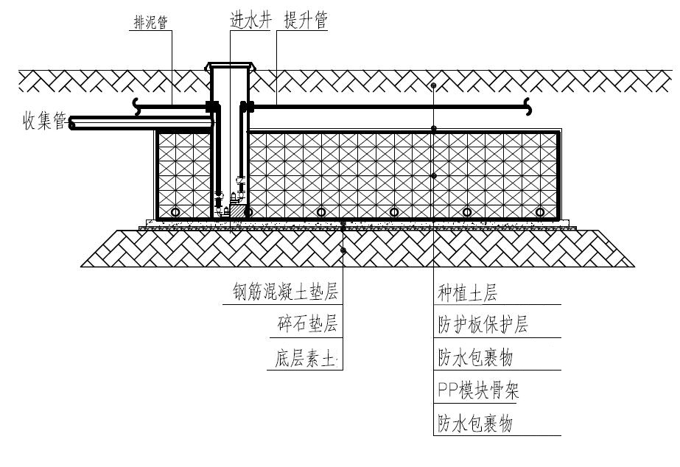
图 5-1雨水调蓄设施构造示意图
三亚市海绵城市建设中采用的雨水蓄水设施主要包括景观蓄水池、雨水蓄水模块、雨水罐等类型，部分示例见图 5-2。
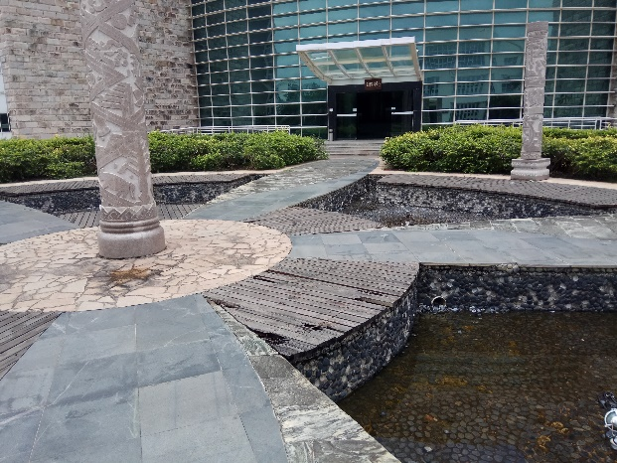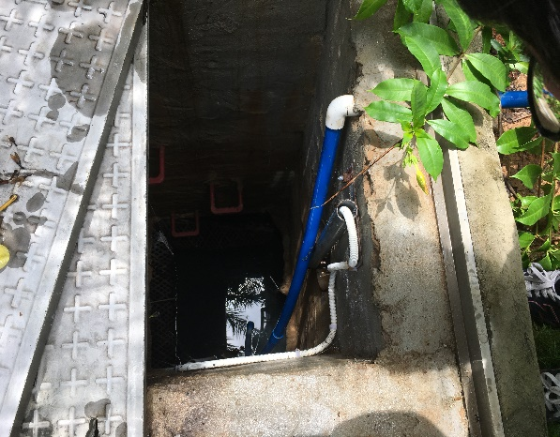
海航学院景观蓄水池 中信南航雨水蓄水模块
图 5-2雨水调蓄设施示例

雨水调蓄设施维护要点

防误接、误用、误饮等警示标识、护栏等安全防护设施及预警系统损坏或缺失时，应及时进行修复和完善。

定期检查进水口、溢流口及通风口堵塞或淤积情况，当过水不畅时，应及时清理垃圾与沉积物，确保过水通畅。

池体内沉积物淤积应定期进行清淤工作。

应定期检查泵、阀门、液位计、流量计、过滤罐等设施及喷灌系统，保证其能正常工作。

应对调蓄设施内蓄水情况进行记录，当存水超过设计时间要求时应及时放空，避免滋生病菌。

泵、阀门、自控设备、冲洗设备等机电设施应每半年检查一次。机电设备的清洁、润滑、维护保养、检查方法以及故障的排除、仪表的检验等都应按照设备的操作规程和维修保养规定执行。

每月检查通气管、入孔、溢流管是否有昆虫、污物、污水进入，必要时更换防虫网、入孔盖。

蓄水池入孔盖及其周围应每月打扫一次，保持干净整洁，无堆积物。

每月清理一次截污挂篮，雨季垃圾较多时应增加清理次数。

每2～3个月对雨水预处理系统进行检查，并应符合以下规定：
（1）应清理取水井进水管、弃流管道、收集管道和溢流管道的垃圾与沉积物；
（2）检查滤网的状态，清除滤网上的残留垃圾，确保滤网正常的过滤效果；
（3）检查弃流系统电动阀是否正常工作，确保可以正常开启；
（4）应清理沉淀井下半部沉渣区的沉积物。

混凝土蓄水池每年应对池壁外观及结构进行检查，发现裂缝、沉降、渗漏等及时修补。

混凝土蓄水池内的泥沙沉淀物每半年清洗一次，并应符合以下规定：
（1）采用机械清理的方式应按照设备操作规程执行；
（2）如需采用人工入池清洗，工作人员应具有受限空间作业相关许可证；
（3）清理出来的淤泥和污水应进行合理处置。

蓄水模块收集池应每月进行一次反冲洗，达到设计时间后开启排污管道，排污泵将进行反冲洗后的模块收集池中的污水排出。

蓄水模块收集池的雨水应保持经常使用，池内雨水最长储存时间不宜超过半个月。旱季时蓄水模块水池不宜长期闲置，降雨量不足时可自来水补水。

蓄水池过滤器滤筒内壁杂质越积越多，进出口的压差达到预设值时，应立即进行反冲洗。若设置有清水镜，应观察清水镜，直到出水清洁停止冲洗；如无法检查反冲洗出水，每次反冲洗持续时间以10~15分钟为宜。

活性炭过滤装置的检查应不少于半年一次，并应符合以下规定：
（1）检查各密封部位及附属阀门等各处是否漏水，如有漏水，找出漏水点位置及原因，并及时止漏；
（2）检查阀门开闭时是否有不正常的振动，如有振动，查明原因，并及时采取解决措施；
（3）检查过滤器内的螺栓螺母等固件，如有松动应重新拧紧；
（4）目视观察检查，发现衬胶层有气泡、裂纹、胶剥离、微孔等要进行修补 ；
（5）检查活性碳滤料污染情况，如有必要应予以更换。

紫外线消毒器每使用2~3个月，应将石英套管取出，检查表面是否有结垢现象，如有必要应进行清洗。

雨季时应在雨后检查蓄水池溢流情况，若发生溢流时应检查水位计和浮球阀是否正常。

设施各个结构及项目的检查频次除应满足规定的固定频次外，在遇暴雨等特殊情形下还需相应增加维护频次，具体参考表 5-1和表 5-2。

雨水调蓄设施检查维护事项表
表 5-1雨水蓄水设施巡检要点一览表
编号 | 检测区域 | 检测内容 | 频率 | 备注
1 | 进水管、出水管 | 堵塞 | 每季度 1次 | 雨季可根据需要增加频次
2 | 溢流管 | 侵蚀、损坏 | 每季度1次 | 雨季可根据需要增加频次
3 | 入孔盖 | 垃圾、杂物 | 每月1次 | —
4 | 预处理系统 | 取水井 | 每月1次 | —
5 |  | 沉淀井 | 每季度1次 | —
6 |  | 雨水弃流设施 | 每季度1次 | —
7 | 截污挂篮 | 垃圾、杂物 | 每月1次 | 雨季可根据需要增加频次
8 | 混凝土蓄水池 | 淤泥清洗 | 每年2次 | 雨季可根据需要增加频次
9 |  | 开裂、渗漏等 | 每年2次 | 雨季可根据需要增加频次
10 | 蓄水模块 | 淤泥清洗 | 每年2次 | 雨季可根据需要增加频次
11 | 硅砂蓄水池 | 淤泥清洗 | 每年2次，根据需要 | 雨季前可根据需要增加频次
12 | 过滤设备 | 杂质累积 | 每年2次，根据需要 | —
13 | 消毒设备 | 污垢清洗 | 每季度1次，根据需要 | —
14 | 液位 | 是否达到高位 | 降雨期间实时监控 | —
15 | 安全检查 | 警示标识是否完好 | 每月1次 | —
16 |  | 检查口是否密封，上锁 | 每周1次 | —
17 |  | 防虫设施 | 每年2次 | —
18 | 机电设备 | 泵 | 每年2次 | —
19 |  | 阀门 | 每年2次 | —
20 |  | 自控系统 | 每年2次 | —
表 5-2雨水蓄水设施维护要点一览表
区域 | 维护事项 | 事件特征 | 维护步骤 | 实施维护后或不需要维护时状态
设施区域 | 垃圾和碎片 | 蓄水池内有肉眼观察到的垃圾和碎片。 | 清除垃圾和碎片。 | 肉眼观察不到垃圾。
 | 污垢和污染物 | 发现任何污垢或其他污染物质。 | 移除或清除污垢或其他污染物质。 | 无污垢或污染物存在。
 | 昆虫 | 出现黄蜂、马蜂等昆虫，干扰维护作业。 | 移除或消灭昆虫。
 | 乔、灌木 | 乔、灌木干扰维护作业，如斜坡上生长有乔、灌木；  乔、灌木出现病理状况或死亡。 | 1）移除影响维护作业的乔、灌木；  2）移除死亡、患病或将要死亡的乔、灌木。 | 乔、灌木不再妨碍维护活动；  无不健康树木。
侧坡 | 侵蚀 | 出现侵蚀损坏超过5cm深，并且这种侵蚀还将继续加深扩大。 | 1）使用恰当的侵蚀控制措施来稳定斜坡。例如岩石加固、种植草、压实等措施；  2）如果在压实的护岸上发生侵蚀现象，应咨询专业技术人员从根源处解决侵蚀。 | 无侵蚀现象。
蓄水区 | 沉淀区 | 累积的沉积物超过设计池深的10％，影响了进/出水口等其他部件正常功能。 | 清理沉积物。 | 蓄水池形状和容积恢复至设计状态。
边界（堤围） | 下沉现象 | 堤围的任何一个部分出现下沉现象，下沉深度超过10cm。 | 建造恢复堤围。 | 堤围建造恢复到原来的设计高度。
 | 管道 | 有明显的水流痕迹，护堤水冲刷而被侵蚀。 | 找出水流根源，并消除。
紧急溢流口/溢洪道 | 树木生长 | 树木生长在紧急溢洪道上，造成了阻塞，并且可能由于不受控制的超载而导致护堤失效。  堤围上生长的树高度超过10cm，可能导致堤围发生故障。 | 移除树木；若根系根基小于10cm，则无需移除根系。
 | 土壤裸露 | 出现超过1.5m²的土壤裸露区域。 | 岩石覆盖。 | 无土壤裸露区域。
 | 侵蚀 | 侵蚀深度超过5cm，并且这种侵蚀现象会继续扩大。 | 1）使用恰当的侵蚀控制措施来稳定斜坡。例如岩石加固，种植草，压实等措施；  2）如果在压实的护岸上发生侵蚀现象，应咨询专业技术人员从根源处解决侵蚀。 | 无侵蚀现象。
蓄水区域 | 通风口 | 通风口横截面超过一半面积被阻塞或被损坏。 | 移除阻塞物，损坏需及时维修或更换。 | 通风口能打开并正常运营。
 | 碎屑和沉积物 | 积聚的沉积物深度超过蓄水池直径的10％。 | 清除碎屑和沉积物。 | 所有储存区的碎屑和沉积物被清理干净。
 | 管道/管段接头 | 管道/管段接头不密封 | 进行密封处理。 | 管道/管段所有接头是密封的。
 | 储存罐/管 | 储存罐/管弯曲变形，弯曲度超过其原设计形状的10％。 | 修理或更换储存罐/管。 | 储存罐/管恢复到原设计形状。
 | 穹顶结构 | 穹顶框架/顶板被损坏。 | 修复或更换穹顶。 | 穹顶恢复至原设计规格并结构完好。
 |  | 穹顶入口/出口管接头处出现大于1cm的裂缝宽度。 | 修复或更换穹顶。 | 穹顶入口/出口管接头无裂缝，或裂缝宽度不大于5mm。
检修口 | 盖子 | 盖子丢失或错位。 | 修复或更换盖子 | 盖子完好。
 |  | 维护人员在施加正常的提升压力后不能打开盖子。 | 修复或更换盖子 | 维护人员在施加正常的提升压力后能打开盖子。
 | 锁结构 | 维修人员用适合的工具不能打开检修口。 | 修复或更换锁结构 | 检修口能被正常打开。
 | 梯子 | 梯子缺少横档、没有对准、未与结构墙牢固连接、出现锈迹或裂纹等不安全因素。 | 修复或更换梯子。 | 梯子达到设计标准。维护人员可安全使用。

雨水罐概述
雨水罐多为成型产品，可用塑料、陶瓷或金属等材料制成。一般用于单体建筑屋面雨水的收集利用。
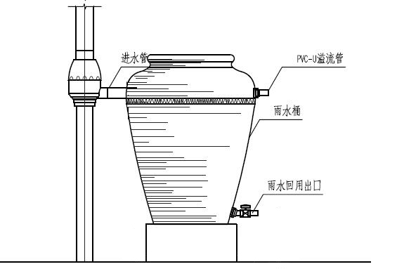
图 5-3雨水罐构造示意图
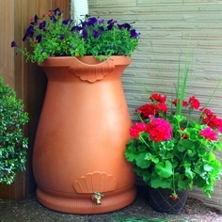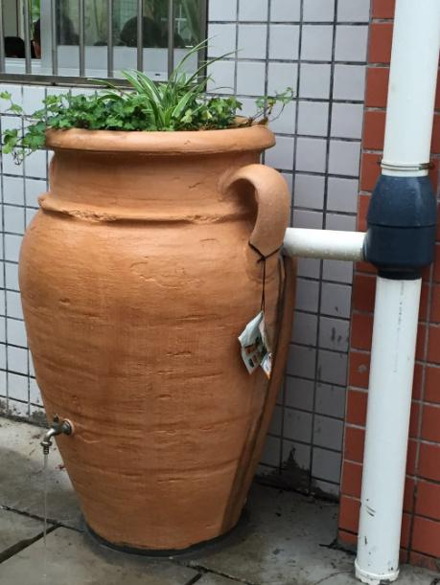
图 5-4雨水罐示例

雨水罐维护要点

防误接、误用、误饮等警示标识损坏或缺失时，应及时进行修复和完善。

应保证雨水罐良好封闭，禁止儿童攀爬。

进水口堵塞或淤积导致过水不畅时，应及时清理垃圾与沉积物。

罐内沉积物、垃圾、杂物每年应至少清理一次，清理时间宜选在雨季之前。

雨水罐应每年进行至少一次放空，放空时间宜选择在旱季。

应在雨季之前检查雨水罐外观、结构及与其相连接的管道，发现裂缝、破损或渗漏等应及时修补或更换。

出水水质不符合回用水标准时应进行处理达标后再进行回用。

应定期检查雨水罐及连接管等连接部位是否松开，排水口或龙头是否损坏，有损坏或缺失时应及时进行修复和完善。

应根据雨水罐材质类型做好防护措施，塑料材质应防紫外线长时间照射；陶瓷材质应在周边做好防撞护栏；金属材质应根据需要定期刷防腐涂料，涂料颜色宜与周边景观环境协调一致。

应对雨水罐蓄水情况进行记录，当雨水罐内存水超过48小时时应及时放空，避免滋生病菌。

设施各个结构及项目的检查频次除应满足规定的固定频次外，在遇暴雨等特殊情形下还需相应增加维护频次，具体参考表 5-3和表 5-4。

雨水罐检查维护事项表
表 5-3雨水罐巡检要点一览表
编号 | 检测区域 | 检测内容 | 频率 | 备注
1 | 进水口 | 垃圾、沉积物 | 根据需要 | —
2 | 罐体 | 是否有孔或缝隙 | 每季度1次 | 雨季前至少检查一次
3 |  | 沉积物 | 每月1次 | 雨季前至少检查一次
4 | 防蚊筛，过滤网 | 是否有裂口、洞孔和缺陷 | 每年2次 | —
5 | 预处理设备 | 沉积物 | 每季度1次 | —
6 | 排水沟、落水管 | 是否有树叶等杂物 | 雨季每月1次 | 雨季前至少检查一次
7 | 屋顶、水槽 | 是否有落叶等杂物 | 雨季每月1次 | 雨季前至少检查一次
8 | 罐体组件 | 防回流设备是否完整 | 每三年1次 | —
9 |  | 水箱、泵、管道和电气系统的结构完整性。 | 每三年1次 | —
10 | 水质 | 是否达到相关水质要求 | 根据需要 | —
11 | 其他 | 雨水罐是否同供水系统连接 | 每年2次 | —
12 |  | 检查动物，鸟类或昆虫是否能进入罐体 | 每年2次 | —
13 | 安全检查 | 警示标识、护栏等是否完好 | 每月1次 | —
14 |  | 是否密封良好 | 每月1次 | —
表 5-4雨水罐维护要点一览表
维护事件 | 维护步骤
检查雨水罐有明显的孔或间隙。 | 立即修理雨水罐。
检查雨水罐，防蚊筛和截流阀，有裂口、洞孔和缺陷。 | 立即修理雨水罐。
检查屋顶和水槽积累有碎片包括叶等植物材料。 | 清除所有碎屑和修剪突出的树枝和树叶。
检查动物，鸟类或昆虫进入雨水罐。 | 1）如果进入，清除进入动物、鸟类或昆虫；  2）找到进入点，并切断，或增加防蚊筛等措施。
检查雨水罐同供水系统连接。 | 切断连接点。
检查罐内有沉积物。 | 如果污泥覆盖罐底，可采用虹吸的方式排泥。
雨水罐运营维护时常用的工具和材料详见附录一。

排水管网

一般规定

排水管网维护必须建立健全的运营维护管理体系，确保实施维护工作正常运行。排水管网维护与管理应按照相关管理制度、操作规程的要求行实施，相关部门应完善落实设施维护责任制。

运营期内应根据适用法律及相关要求，运营维护方配备管理人员、巡查人员及日常养护人员。

应建立健全排水管网的维护管理制度和操作规程，配备专职管理人员和相应的监测手段，并对管理人员和操作人员加强专业技术培训。

正式运营维护后第2个月起，运营维护方应每月提交上一月份的运营维护记录日志。

排水管网及相关设施的维护管理，应注意加强安全管理，严格按照密闭空间进入规程操作，并对管理和操作人员进行培训。

雨季来临前，应对排水管网进行清洁和维护，确保其安全运行；在雨季，定期对设施的运行状况进行检查，及时清淤，确保排水管网安全运行。

排水管网的维护管理部门应对设施的效果进行监测和评估，确保排水管网的功能得以正常发挥。

严禁向排水管网内倾倒垃圾，严禁将生活污水、废水接入雨水管网。

在分流制排水地区，严禁雨污水混接。发现雨污混接情况，应及时修复或进行混接改造。

应加强排水管网数据库的建立与信息技术应用，通过数字化信息技术手段为海绵系统建设与运营提供科学支撑。

排水管道维护应包括管道监测及评价、管道检测与检查、管网疏通、管网养护、管道维修、监测设备维护等。

维护单位应对排水管道水位进行监测与分析，做好排水管道维护记录，对运行工况不良的管道提出维修计划。

对于高危管段的维护，还应采取以下措施：
（1）应缩短巡查周期，进行重点巡查和观察，并建立管理台帐；
（2）应制定爆管处理应急预案；
（3）应根据高危管道状况提出改造方案。

维护项目应编制维护方案及实施计划，并经批准后实施。

排水管道维修方案分为非开挖维修和开挖维修两大类。

排水管道维护部门应根据管理区域的情况及当地实际条件设置相应的维护站点。

排水管道维护宜采用机械作业。

排水管道应明确其雨水管道、污水管道或合流管道的类型属性。

污水管道的正常运行水位不应高于设计充满度所对应的水位。排水管道应按表 5-5的规定进行管径划分。

表 5-5排水管道的管径划分（mm）
类型 | 小型管 | 中型管 | 大型管 | 特大型管
管径 | ＜600 | 600～1000 | ＞1000～1500 | ＞1500

管道监测及评价

排水管网入流入渗检测所用的仪器和设备应有产品合格证、检定机构的有效检定证书。

新购置的、经过大修或长期停用后重新启用的设备，投入检测前应进行检定和校准。

排水管网入流入渗检测方法包括降雨量比例法、物理过程模拟法和单位过程线法三类，应根据现场的具体情况和检测设备的适应性进行选择。当一种检测方法不能全面反映管道状况时，可采用多种方法联合检测。

排水管网运营机构必须进行排水管网入流入渗检测，及时发现明显的入流入渗情况，修复管道。

应采取合理有效的检测措施，及时发现入流和入渗源的位置。可自建检漏检测队伍进行检漏检测；也可采取委托专业检漏检测单位定期检查为主，自检为辅的方式。

一个排水分区至少设置1个流量监测点，长期跟踪入流入渗基本情况，排水分区大于10km²，每10km²服务区域至少设置1个固定监测点。

入流入渗检测周期应不小于五年，当遇到下列情况之一时，检测周期可相应缩短。
（1）管龄30年以上的管道；
（2）施工质量差的管道；
（3）重要管道；
（4）入流入渗率大于15%，或漏水较频繁的管道。

应根据入流入渗检测结果，对管网状况进行评估，超过入流入渗评定标准的管道应及时修复。

应根据入流入渗检测结果选择合适的管道修复方法。

管道检测与检查

运行与维护单位应制定定期管道检测计划，对巡查过程中发现的问题，应及时进行检测与检查。

从事排水管道检测的单位应具备相应的资质，检测人员应具备相应的资格并持证上岗。

排水管道检测方法应根据管道的具体情况和检测设备的适应性进行比选。当一种检测方法不能全面反映管道状况时，应采用多种方法联合检测。

检测单位应按照要求，收集待检测排水管道区域内的相关资料，组织技术人员进行现场踏勘，掌握现场情况，制定检测方案，做好检测准备工作。

排水管道检测时现场使用的检测设备，其安全性能应符合现行国家标准《爆炸性气体环境用电气设备》（GB3836.1-2010）的有关规定。现场检测人员的数量不应少于3人。

排水管道检查可分为管道状况普查、移交接管检查和应急事故检查等。

管道缺陷在管段中的位置应采用该缺陷点离起始井之间的距离来描述；缺陷在管道圆周的位置应采用时钟表示法来描述。

管道检查项目可分为功能状况和结构状况两类，主要检查项目应包括表 5-6中的内容。
表 5-6管道状况主要检查项目
检查类别 | 功能状况 | 结构状况
检查项目 | 管道积泥 | 裂缝
 | 检查井积泥 | 变形
 | 雨水口积泥 | 腐蚀
 | 排放口积泥 | 错口
 | 泥垢和油脂 | 脱节
 | 树根 | 破损与孔洞
 | 水位和水流 | 渗漏
 | 残墙、坝根 | 异管穿入

以功能性状况为目的的普查周期宜采用1～2年一次；以结构性状况为主要目的的普查周期宜采用5～10年一次。流砂易发地区的管道、管龄30年以上的管道、施工质量差的管道和重要管道的普查周期可相应缩短。

移交接管检查的主要项目应包括渗漏、错口、积水、泥沙、碎石砖、固结的水泥浆、未拆清的残墙、坝根等。

应急事故检查的主要项目应包括渗漏、裂缝、变形、错口、积水等。

管道检测可采用电视检测、声纳检测、管道潜望镜检测以及传统方法检查，传统方法检查包括人员进入管内检查、简易工具检查及潜水检查等。

当采用电视检测、声纳检测、管道潜望镜检测以及传统方法检查时，应符合现行行业标准《城镇排水管道检测与评估技术规程》（CJJ 181-2012）的有关规定。

CCTV检测是通过摄像机器对管道内部进行全程摄像检测，对管道内部的锈层、结构、腐蚀、穿孔、裂纹等状况进行探测和摄像，并将录像传输到地面，通过专业知识和专业软件对管道现状进行分析、评估，有效地查明管道内部防腐质量、腐蚀状况以及涌水管道、涌水点的准确位置。

CCTV检测前应进行下列工作：
（1）对管道进行临时封堵，多以气囊封堵为主，亦可采用机械式管塞、潜水砖封等方式；并将管道水位控制在管径的1/3以下。
（2）对老旧排水管道进行疏通清洗；一般采用高压清洗车或者人工清淤的方式。

CCTV检测适用范围应表 5-7按执行。
表 5-7CCTV检测适用范围
结构性缺陷 |  |  |  |  |  |  |  |  | 功能性缺陷
破裂 | 变形 | 错位 | 脱节 | 渗漏 | 腐蚀 | 胶圈 | 支管 | 异物 | 沉积 | 结垢 | 障碍 | 树根 | 洼水 | 坝头 | 浮渣
√ | √ | √ | √ | √ | √ | √ | √ | √ | ○ | ○ | √ | √ | √ | √ | √
√：适用 ×：不适用 ○：部分适用

对人员进入管内检查的管道，其直径不得小于800mm，流速不得大于0.5m/s，水深不得大于0.5m，充满度不得大于50%。

采用声纳检查时，管内水深不宜小于300mm。

采用潜水检查的管道，其管径不得小于1200mm，流速不得大于0.5m/s。

从事管道潜水检查作业的单位和潜水员必须具有特种作业资质。

潜水员发现情况后，应及时用对讲机向地面报告，并由地面记录员当场记录。

水力坡降检查应符合下列规定：
（1）水力坡降检查前，应查明管道的管径、管底高程、地面高程和检查井之间的距离等基础资料。
（2）水力坡降检测应选择在低水位时进行。泵站抽水范围内的管道，也可从开泵前的静止水位开始，分别测出开泵后不同时间水力坡降线的变化；同一条水力坡降线的各个测点必须在同一时间测得。
（3）测量结果应绘成水力坡降图，坡降图的竖向比例应大于横向比例。
（4）水力坡降图中应包括地面坡降线、管底坡降线、管顶坡降线以及一条或数条不同时间的水面坡降线。

排水管道检测的数据，应作为管道评估与维修的依据。检测工作结束后应编写检测报告。

管网疏通

运行与维护单位应制定定期疏通管道的计划。

主要疏通方法包括牵引钢丝绳疏通、推杆疏通、绞车疏通、高压射水车疏通。

用钢丝绳疏通时，应满足以下规定：
（1）当采用穿竹片牵引钢丝绳疏通时，不宜下井操作；
（2）疏通排水管道所使用的钢丝绳应符合现行国家标准《起重机 钢丝绳 保养、维修、检验和报废》（GB/T 5972-2016）和《城镇排水管道维护安全技术规程》（CJJ 6-2009）的相关规定。

用推杆疏通时，应满足以下规定：
（1）操作人员应戴好防护手套；
（2）竹片和钩棍应连接牢固，操作时不得脱节；
（3）打竹片与拔竹片时，竹片尾部应由专人负责看护，并应注意来往行人和车辆；
（4）竹片必须选用刨平竹心的青竹，截面尺寸不应小于4cm$×$lcm,长度不应小于3m。

当采用绞车疏通时，应满足以下规定：
（1）绞车移动时应注意来往行人和作业人员安全，机动绞车应低速行驶，并应严格遵守交通法规，严禁载人；
（2）绞车停放稳妥后应设专人看守；
（3）使用绞车前，首先应检查钢丝绳是否合格，绞动时应慢速转动，当遇阻力时应立即停止，并及时查找原因，不得因绞断钢丝发生飞车事故；
（4）绞车摇把摇好后应及时取下，不得在倒回时脱落；
（5）机动绞车应由专人操作，且操作人员应接受专业培训，持证上岗；
（6）作业中应设专人负责指挥，互相呼应，遇有故障应立即停车；
（7）作业完成后绞车应加锁，并应停放在不影响交通的地方；
（8）绞车转动时严禁用手触摸齿轮、轴头、钢丝绳，作业人员身体不得倚靠绞车。

用高压射水车疏通时，应满足以下规定：
（1）当作业气温在0℃以下时，不宜使用高压射水车冲洗；
（2）作业机械应由专人操作，操作人员应接受专业培训，持证上岗；
（3）射水车停放应平稳，位置应适当；
（4）冲洗现场必须设置防护栏；
（5）作业前应检查高压泵的开关是否灵敏，高压喷管、高压喷头是否完好；
（6）高压喷头严禁对人和在平地加压喷射，移位时必须停止工作，不得伤人；
（7）将喷管放入井内时，喷头应对准管底的中心线方向；将喷头送进管内后，操作人员方可开启高压开关；从井内取出喷头时应先关闭加压开关，待压力消失后方可取出喷头，启闭高压开关时，应缓开缓闭；
（8）当高压水管穿越中间检查井时，必须将井盖盖好，不得伤人；
（9）高压射水车工作期间，操作人员不得离开现场，射水车严禁超负荷运转；
（10）在两个检查井之间操作时，应规定准确的联络信号；当水位指示器降至危险水位时，应立即停止作业，不得损坏机件；
（11）高压管收放时应安放卡管器；
（12）夜间冲洗作业时，应有足够的照明并配备警示灯。

疏通作业的淤泥排入下游检查井后，应采用真空吸泥车、淤泥抓斗车或人工进行清掏。当使用设备进行清掏作业时，应符合以下规定：
（1）清掏设备应由专人操作，操作人员应接受专业培训并通过考核，持证上岗；
（2）清掏设备使用前，应对设备进行检查，确保设备运转正常；
（3）车载清掏设备路面作业时，车辆应顺行车方向停泊，并应做好路面围护警示工作。
（4）当清掏设备运行中出现异常情况时，应立即停机检查并排除故障，严禁带病作业。当故障无法排除时，应立即停止工作直至设备修复；
（5）清掏设备在移动前，必须恢复到原有工况，不得留有安全隐患。
（6）清掏设备严禁超载，并不得作为运输车辆使用。

清掏的淤泥运输应符合以下规定：
（1）淤泥采用罐车、自卸卡车或污泥拖斗运输时，运输车辆应加盖，确保在运输过程中淤泥不落地，沿途无洒落。
（2）若淤泥需要长距离运输，淤泥装载前宜进行脱水处理。

淤泥处置不得对环境造成污染。

管网养护

排水管道应定期巡视，巡视内容应包括：管道设施缺损、污水冒溢、晴天雨水口积水、管道塌陷、违章占压、违章排放、私自接管以及影响管道排水的工程施工等情况。

排水管道巡查周期应根据管道本身的质量、排水管道的重要程度及周边干扰状况等来确定。周期宜为 3~7d;对于高危管段、管线周边出现施工工地或其他影响排水管道安全运行的建设活动时，巡查周期应缩短，必要时巡查任务可转交专职部门，对该管段现场进行24h监管。管道、检查井和雨水口内不得留有石块等阻碍排水的杂物，其允许积泥深度应符合表5-8的规定。

表 5-8管道、检查井和雨水口的允许积泥深度
设施类型 |  | 允许积泥深度
管 道 |  | 管径的1/5
检查井 | 有沉泥槽 | 管底以下50mm
 | 无沉泥槽 | 主管径的1/5
雨水口 | 有沉泥槽 | 管底以下50mm
 | 无沉泥槽 | 管底以上50mm

检查井日常巡查应包括以下内容：
（1）井盖是否丢失、破损或埋没，井盖标识是否正确；
（2）井框是否破损，井盖、井框间隙与高差是否符合要求，周边路面是否破损；
（3）链条或锁具是否完好，爬梯是否松动、锈蚀或缺损；
（4）井壁是否有裂缝或渗漏；
（5）管口孔洞是否被堵塞，流槽是否破损；
（6）井底积泥深度是否超标，水流是否通畅。

雨水口日常巡查应包括以下内容：
（1）雨水篦是否丢失、破损，孔眼是否堵塞；
（2）雨水口框是否破损、突出，井盖、井框间隙与高差是否符合要求；
（3）绞或链条是否损坏，井壁是否有裂缝或渗流；
（4）是否有私接连管，是否有异臭散发；
（5）积泥深度是否超标，水流是否通畅。

在管道定期巡查过程中应检查各类管道设施标志，并保持结构完好和字迹清晰。

应将巡查发现的问题进行记录，并及时采取维修措施。

检查井盖和雨水篦的维护应符合下列规定：
（1）井盖和雨水篦的选用应符合表 5-9的规定。

表 5-9井盖和雨水篦技术标准
井盖种类 | 标准名称 | 标准编号
铸铁井盖 | 《铸铁检查井盖》 | CJ/T 3012
混凝土井盖 | 《钢纤维混凝土井盖》 | JC 889
塑料树脂类井盖 | 《再生树脂复合材料检查井盖》 | CJ/T 121
塑料树脂类水篦 | 《再生树脂复合材料水篦》 | CJ/T 130
（2）在车辆经过时，井盖不应出现跳动和声响。井盖和井框间的允许误差应符合表 5-10的规定。
表 5-10 井盖与井框间的允许误差（mm）
设施种类 | 盖框间隙 | 井盖与井框高差 | 井框与路面高差
检查井 | ＜8 | +5，－10 | +15，－15
雨水口 | ＜8 | 0，－10 | 0，－15
（3）井盖的表示必须与管道的属性一致。雨水、污水、雨污合流管道的井盖上应分别标注：“雨水”、“污水”、“合流”等标识。
（4）铸铁井盖和雨水篦宜加装防丢失的装置，或采用混凝土、塑料树脂等非金属材料的井盖。

当发现井盖缺失或损坏后，必须及时安放护栏和警示标志，并应在8h内恢复。

管道修复

重力流排水管道严禁采用上跨障碍物的敷设方式。污水管、合流管和位于地下水位以下的雨水管应选用柔性接口的管道。管道开挖修理应符合现行国家标准《给水排水管道工程施工及验收规范》（GB 50268-2008）的规定。封堵管道必须经排水管理部门批准；封堵前应做好临时排水措施。封堵管道应先封堵上游管口，再封堵下游管口；拆除封堵时，应先拆下游管堵，再拆上游管堵。封堵管道可采用充气管塞、机械管塞、木塞、止水板、黏土麻袋或墙体等方式。选用封堵方法应符合表5-11的要求。

表 5-11 管道封堵方法
封堵方法 | 小型管 | 中型管 | 大型管 | 特大型管
充气管塞 | √ | √ | √ | －
机械管塞 | √ | － | － | －
止水板 | √ | √ | √ | √
木塞 | √ | － | － | －
黏土麻袋 | √ | － | － | －
墙体 | √ | √ | √ | √
注：表中“√”表示适用。

使用充气管塞封堵管道应符合下列规定：
（1）必须使用合格的充气管塞。
（2）管塞所承受的水压不得大于该管塞的最大允许压力。
（3）安放管塞的部位不得留有石子等杂物。
（4）应按规定的压力充气；在使用期间必须有专人每天检查气压状况，发现低于规定气压时必须及时补气。
（5）应按规定做好防滑动支撑措施。
（6）拆除管塞时应缓慢放气，并在下游安放拦截设备。
（7）放气时，井下操作人员不得在井内停留。

已变形的管道不得采用机械管塞或木塞封堵。

带流槽的管道不得采用止水板封堵。

采用墙体封堵管道应符合下列规定：
（1）根据水压和管径选择墙体的安全厚度，必要时应加设支撑。
（2）在流水的管道中封堵时，宜在墙体中预埋一个或多个小口径短管，用于维持水流，当墙体达到使用强度后，再将预留孔封堵。
（3）大管径、深水位管道的墙体封拆，可采用潜水作业。
（4）拆除墙体前，应先拆除预埋短管内的管堵，放水降低上游水位，放水过程中人员不得在井内停留，待水流正常后方可开始拆除。
（5）墙体必须彻底拆除，并清理干净。

支管接入主管应符合下列规定：
（1）支管应在接入检查井后与主管联通。
（2）当支管管底低于主管管顶高度时，其水流的转角不小于90°。
（3）支管接入检查井后，检查井凿孔与管头之间的空隙必须采用水泥砂浆填实，并内外抹光。
（4）雨水管或合流管的接户井底部宜设置沉泥槽。

旧管上加井应符合下列规定：
（1）当接入支管的管底低于旧管管顶高度时，加井应按新砌检查井的标准砌筑。
（2）当接入支管的管底高于旧管管顶高度时，可采用骑管井的方式在不断水的情况下加建新井。
（3）骑管井的荷载不得全部落在旧管上，骑管井的混凝土基础应低于主管的半管高度，靠近旧管上半圆的墙体应砌成拱形。
（4）在旧管上凿孔应采用机械切割或钻孔，不得损伤管道结构，不得将水泥碎块遗留在管内。

敷设于交通繁忙、新建道路、环境敏感等地区的排水管道的维修宜优先选用非开挖维修。

非开挖维修工程所用的管材、管件、构（配）件等材料应符合国家现行标准，应检查每批产品的质量合格证书、性能检测报告、使用说明书、进口产品的商检报告等，并按国家有关标准规定进行复检，复检合格后方可使用。

非开挖维修工程施工组织设计前应详细调查原有管道的基本概况、工程地质和水文地质条件、现场施工环境。维修设计应符合以下规定：
（1）当原有管道承载负荷不满足要求时，应进行处理，修复后结构应满足管道满排受力要求；
（2）修复后管道的过流能力应满足要求；
（3）修复后管道应满足清淤技术对管道的要求。

非开挖修复技术主要包括不锈钢套筒法、点状原位固化法、不锈钢双胀环修复法、管道化学灌浆法、螺旋缠绕法、管片内衬法、短管内衬修复技术、聚合物涂层法。选用非开挖修理方法应符合表 5-12的要求。

表 5-12 非开挖修理的方法
修理方法 |  | 小型管 | 中型管 | 大型管 | 特大型管
局部修理 | 钻孔注浆 | － | － | √ | √
 | 嵌补法 | － | － | √ | √
 | 套环法 | － | － | √ | √
 | 局部内衬 | － | － | √ | √
整体修理 | 现场固化内衬 | √ | √ | √ | √
 | 螺旋管内衬 | √ | √ | √ | √
 | 短管内衬 | √ | √ | √ | √
 | 拉管内衬 | √ | √ | － | －
 | 涂层内衬 | － | － | √ | √
注：表中“√”表示适用。

排水管道的非开挖维修的设计、施工及验收应符合现行行业标准《城镇排水管道非开挖修复更新工程技术规程》（CJJ/T210-2014）、《城市黑臭水体整治—排水口、管道及检查井治理技术指南》（试行）的规定。

开挖维修工程设计前应详细调查原有排水管道的基本概况、工程地质和水文地质条件、现场施工环境。

排水管道开挖修复参照《给水排水管道工程施工及验收规范》(GB50268-2008)等相关规范、规程执行。

对于道路修复或改造项目，如道路标高有抬升，道路原有排水检查井的标高应同步加高，避免出现道路加高后，找不到检查井的情况。

主管的废除和迁移必须经排水管理部门批准。

废除旧管道还应符合下列规定：
（1）除原位翻建的工程外，旧管道应在所有支管都已接入新管后方可拆除。
（2）被废除的排水管宜拆除；对不能拆除的，应作填实处理。
（3）检查井或雨水口废除后，应作填实处理，并应拆除井框等上部结构。
（4）旧管废除后应及时修改管道图，调整设施量。

监测设备维护
目前三亚市已在海绵城市试点区内进行了排水管网的监测，监测设备主要包括雨量计、流量计、液位计和水质检测仪等。本导则仅对海绵城市试点区内已安装的各类监测设备提出运行维护工作如下。

雨量计的现场维护工作包括：
（1）定期开展现场巡检工作，检查雨量计是否被盗，设备是否完好，是否需要开展清淤工作等；
（2）针对雨量计出现的无信号、监测数据不稳定等故障原因进行排除；
（3）观察数据监测情况，观察监测数据在降雨时数据是否稳定、连续，并初步判断监测数据是否有效，对数据异常情况进行诊断。
表 5-13 雨量计巡查记录表
设备名称 |  | 规格型号 |  | 设备编号
维护管理单位 |  | 安装地点 |  | 维护保养人
雨量计巡查维护记录
检查项目 |  | 巡查维护说明 | 处理情况 | 处理后结果说明
监测仪表外观完好度
监测仪表淤积情况
监测仪表杂物缠绕
监测仪表零部件是否松动
监测数据返回
巡查记录人： |  | 时间： | 负责人： |  | 时间：

流量计的现场维护工作包括：
（1）定期开展现场巡检工作，检查流量计是否被盗，设备是否完好，是否需要开展清淤工作等；
（2）定期清理流量计探头上沉积的杂质、水垢等，检测有无漏水现象，保证探头的正常工作；
（3）针对流量计出现的无信号、瞬时流量波动大、瞬时流量与累积流量不一致、流量数据不稳定等故障原因进行排除；
（4）持续观察数据监测情况，观察监测数据是否稳定、连续，并初步判断监测数据是否有效，对数据异常情况进行诊断。
表 5-14 雨量计巡查记录表
设备名称 |  | 规格型号 |  | 设备编号
维护管理单位 |  | 安装地点 |  | 维护保养人
流量计巡查维护记录
检查项目 |  | 巡查维护说明 | 处理情况 | 处理后结果说明
监测仪表外观完好度
监测仪表淤积情况
监测仪表杂物缠绕
监测仪表零部件是否松动
监测数据返回
巡查记录人： |  | 时间： | 负责人： |  | 时间：

液位计的现场维护工作包括：
（1）定期开展现场巡检工作，检查液位计主机、中继器外观是否完好，是否被盗，是否需要开展清淤工作等；
（2）定期清理液位计探头上沉积的杂质、水垢等，检测有无漏水现象，保证探头的正常工作；
（3）针对液位计出现的无信号、监测数据不连续、监测数据波动值大等故障原因进行排除；
（4）持续观察数据监测情况，观察监测数据是否稳定、连续，并初步判断监测数据是否有效，对数据异常情况进行诊断。
表 5-15 液位计巡查记录表
设备名称 |  | 规格型号 |  | 设备编号
维护管理单位 |  | 安装地点 |  | 维护保养人
液位计巡查维护记录
检查项目 |  | 巡查维护说明 | 处理情况 | 处理后结果说明
监测仪表外观完好度
监测仪表淤积情况
监测仪表杂物缠绕
监测仪表零部件是否松动
监测数据返回
巡查记录人： |  | 时间： | 负责人： |  | 时间：

水质检测仪的现场维护工作包括：
（1）定期开展现场巡检工作，检查水质检测仪是否被盗，设备是否完好，是否需要开展清淤工作等；
（2）定期清理水质检测仪探头上沉积的杂质、水垢等，检测有无漏水现象，保证探头的正常工作；
（3）针对水质检测仪出现的无信号、监测数据不连续、监测数据波动值大等故障原因进行排除；
（4）持续观察数据监测情况，观察监测数据是否稳定、连续，并初步判断监测数据是否有效，对数据异常情况进行诊断。

表 5-16 水质检测仪巡查记录表
设备名称 |  | 规格型号 |  | 设备编号
维护管理单位 |  | 安装地点 |  | 维护保养人
水质检测仪巡查维护记录
检查项目 |  | 巡查维护说明 | 处理情况 | 处理后结果说明
监测仪表外观完好度
监测仪表淤积情况
监测仪表杂物缠绕
监测仪表零部件是否松动
监测数据返回
巡查记录人： |  | 时间： | 负责人： |  | 时间：

泵站设施
泵站作为三亚日常排水和防汛排水的基础设施，在城市水安全和水环境管理中具有举足轻重的作用，确保其正常运行是市政管养工作的重中之重。随着三亚市海绵城市的逐步实施，以及城区基础设施持续迅猛发展和完善，急需借助先进的理念、科学的经验，系统规范整合各种规章、制度、指导书等管理模式，实现高水平运营、高标准养护，建立三亚市雨污水泵站的统一作业程序、统一作业标准，全面提高运行、检修质量、工作效率，提高泵站设备的可用系数及充足的排水能力，达到一流的管理。

一般规定

泵站的运行、维护应符合现行国家标准《城镇排水管渠与泵站运行、维护及安全技术规程》（CJJ68-2016）的规定。

检查维护水泵、闸阀门、管道、集水池、压力井等泵站设施时，必须采取防硫化氢等有毒有害气体的安全措施。

水泵维修后，其流量不应低于原设计流量的90%；机组效率不应低于原机组效率的90%；汛期雨水泵站除备用机组外，可运行率应为100%。

泵站机组、仪表和监控设备应备有易损零配件。

泵站设施、机电设备和管配件外表除锈、防腐蚀处理宜2年一次。

泵站内设置的起重设备、压力容器、安全阀及易燃、易爆、有毒气体监测装置必须每年检验一次，合格后方可使用。

围墙、道路、泵房等泵站附属设施应保持完好，宜3年整修一次。

每年汛期前应检查和维护泵站的自身防汛设施。

泵站应做好环境卫生和绿化养护工作。

泵站设施应采用信息化手段做好运行与维护记录。

泵站运行宜采用计算机监控管理，实现实时监控、远程控制，并实现区域内泵站的多级联调。

水泵

水泵运行前的例行检查应符合下列规定：
（1）运行前宜盘车，盘车时水泵叶轮、电机转子不得有碰擦和轻重不匀；
（2）机组的轴承润滑应良好；
（3）泵体轴封机构的密封性应良好；
（4）涡壳式水泵泵壳内的空气应排尽；
（5）水润滑冷却机械密封的供水压力宜为0.1-0.3MPa；
（6）电动机绕组的绝缘电阻值应符合表 5-17的规定；
表 5-17 电动机绕组的绝缘电阻值
电压（V） | 电动机绕组的绝缘电阻值（MΩ）
380 | ≥0.5
6000 | ≥7
10000 | ≥11
（7）集水池水位应符合水泵启动前最低水位的要求；
（8）进出水管路应畅通，阀门启闭应灵活；
（9）仪器仪表显示应正常；
（10）电器连接必须可靠，电气桩头接触面不得烧伤，接地装置应有效。

运行中的巡视检查应符合下列规定：
（1）水泵机组应转向正确、运转平稳、无异常振动和噪音；
（2）水泵机组应在规定的电压、电流范围内运行；
（3）水泵机组轴承润滑应良好；滚动轴承温度不应超过80℃，滑动轴承温度不应超过60℃，温升不应大于35℃；
（4）轴封机构不应过热，渗漏不得滴水成线；
（5）水泵机座螺栓应紧固，泵体连接管道不得发生渗漏；
（6）水泵轴封机构、联轴器、电机、电气器件等运行时，应无异常的焦味；
（7）集水池水位应符合水泵运行要求；
（8）格栅前后水位差应小于200mm。

水泵停止运行时应符合下列规定：
（1）轴封机构不得漏水；
（2）止回阀或出水拍门关闭时的响声应正常，柔性止回阀闭合应有效；
（3）泵轴惰走时间不应太短。

长期不运行的水泵应符合下列规定：
（1）卧式泵每周用工具盘动泵轴，改变相对搁置位置；
（2）试泵周期不宜超过15d，试运行时间不应少于15min；
（3）涡壳泵不运行期间应放空泵内剩水；
（4）潜水泵宜吊出集水池存放。

水泵日常养护应符合下列规定：
（1）轴承润滑应良好，润滑油或润滑脂应符合有关标准的规定；
（2）轴封处无积水和污垢，填料应完好有效；
（3）机、泵及管道连接螺栓应紧固；
（4）水泵机组外表不得有灰尘、油垢和锈迹，铭牌应完整、清晰；
（5）冰冻期间水泵停止使用时，应放尽泵体、管道和阀门内的积水；
（6）涡壳泵内应无沉积物，叶轮与密封环的径向间隙应符合表 5-18的规定；
表 5-18 叶轮与密封环的径向间隙（mm）
密封环内径 | 半径间隙 | 最大磨损半径极限
＞80～120 | 0.15～0.22 | 0.44
＞120～150 | 0.18～0.26 | 0.51
＞150～180 | 0.20～0.28 | 0.56
＞180～220 | 0.23～0.32 | 0.63
＞220～260 | 0.25～0.34 | 0.68
＞260～290 | 0.25～0.35 | 0.70
＞290～320 | 0.28～0.38 | 0.75
＞320～350 | 0.30～0.40 | 0.80
（7）水泵冷却水、润滑水系统的供水压力和流量应保持在规定范围内；抽真空系统不得发生泄漏；
（8）潜水泵温度、泄漏及温度传感器应完好，显示值正确。

水泵定期维护应符合下列规定：
（1）定期维护前应制定维修技术方案和安全措施；
（2）弹性圆柱销联轴器同轴度允许偏差应符合表 5-19的规定；
表 5-19 弹性圆柱销联轴器同轴度允许偏差
联轴器外径（mm） | 同轴度允许偏差
 | 径向位移（mm） | 轴向倾斜率（%）
105～260 | 0.05 | 0.02
290～500 | 0.1 | 0.02
（3）维修后的技术性能应符合本导则第5.3.1.3条的规定；
（4）定期维护后应有完整的维修记录及验收资料；
（5）水泵及传动机构的解体维护周期应符合表 5-20的规定。
表 5-20 水泵及传动机构解体维护周期
水泵类型 | 轴流泵 | 离心泵及混流泵 | 潜水泵 | 螺旋泵 | 不经常运行的水泵
周期 | 3000h | 5000h | 3000～15000h | 8000h | 3～5年

离心泵、混流式涡壳泵的定期维护应符合下列规定：
（1）轴封机构维护内容应符合表 5-21的要求；
表 5-21 轴封机构维护内容
轴封形式 | 维修内容
填料密封 | 更换或整修填料密封轴套、轴衬、填料压盖及螺栓
机械密封 | 更换动、静密封圈、弹簧圈及轴套
橡胶骨架密封 | 更换磨损的橡胶骨架密封圈、轴套、轴衬、填料压盖
（2）叶轮与密封环的径向间隙均匀，最大间隙不应大于最小间隙的1.5倍，径向间隙应符合本导则表 5-18的规定值；
（3）叶轮轮壳和盖板应无破裂、残缺和穿孔；
（4）叶轮和流道被汽蚀的麻窝深度大于2mm的应修补，叶轮壁厚小于原厚度2/3的应更换；
（5）滚动轴承游隙应符合表 5-22的规定；
表 5-22 滚动轴承游隙（mm）
轴承内径 | 径向极限值 |  | 轴承内径 | 径向极限值
20～30 | 0.1 |  | 55～80 | 0.2
35～50 | 0.2 |  | 85～130 | 0.3

开式螺旋泵定期维护应符合下列规定：
（1）滚动轴承游隙应符合本导则表 5-22的规定；
（2）联轴器轴向间隙应符合有关规范的规定，同轴度应符合本导则表 5-19的规定；
（3）泵轴挠度大于2/1000和叶片磨损超过规定值的应整修；
（4）齿轮箱应解体检修。

潜水泵定期维护应符合下列规定：
（1）每年或累计运行4000h后，应检测电机线圈的绝缘电阻；
（2）每年至少一次吊起潜水泵，检查潜水电机引入电缆和密封圈；
（3）每年或累计运行2000h后，应检查温度传感器、湿度传感器和泄漏传感器；
（4）机械密封和油腔内的油质检查每3年一次；
（5）电机轴承润滑脂更换每3年一次；
（6）间隙过大或损坏的叶轮、耐磨环应及时修理或更换；
（7）轴承或电机绕组温度超过规定值时，应解体维修。

电气设备

电气设备巡视、检查、清扫应符合下列规定：
（1）运行中的电器设备应每班巡视，并填写巡视记录，特殊情况应增加巡视次数；
（2）电气设备每半年应检查、清扫一次，环境恶劣时应增加清扫次数；
（3）电气设备跳闸后，在未查明原因前，不得重新合闸运行。

电器设备试验应符合下列规定：
（1）高、低压电器设备的维修和定期预防性试验应符合国家现行标准《电气设备预防性试验规程》（DL/T596-1996）的规定；
（2）电气设备更新改造后，投入运行前应做交接试验。交接试验应符合国家现行标准《电气装置安装工程电气设备交接试验标准》（GB50150-2016）的规定。

电力电缆定期检查与维护应符合下列规定：
（1）电缆绝缘必须满足运行要求，电力电缆直流耐压试验至少5年一次；
（2）电缆终端连接点应保持清洁，相色清晰，无渗漏油，无发热，接地完好；
（3）室内电缆沟内无渗水、积水；
（4）在埋地电缆保护范围内，不得有打桩、挖掘、植树以及其他可能伤及电缆的行为。

在每年雷雨季节前，变（配）电房的防雷和接地装置必须做预防性试验。

防雷和接地装置的检查与维护应符合下列规定：
（1）接地装置连接点不得有损伤、折断和腐蚀状况；接地系统的电阻值不应超过0.5Ω，小电流接地系统的电阻值不应大于1.0Ω；
（2）埋设在酸、碱、盐腐蚀性土壤中的接地体，每5年应检查地面以下500mm深度内的腐蚀程度；
（3）电气设备应与接地线连接，接地线与接地干线或接地网连接应完好；
（4）避雷器瓷件表面应无破损与裂纹，引线桩头应无松动，安装牢固；
（5）避雷器与配电装置应同时巡视检查，雷电后应增加巡视检查的次数。

电力变压器巡视检查应符合下列规定：
（1）日常巡视每天不得少于一次，夜间巡视每周不得少于一次；
（2）有下列情况之一时，应增加巡视检查次数：
- 首次投运或检修、改造后运行72h内；
- 遇雷雨、大风、大雾、台风等气象突变时；
- 高温季节及用电高峰期间；
- 变压器过载运行时。
（3）变压器日常巡视检查应符合下列要求：
- 油温正常，无渗油、漏油，油位应保持在上下限范围内；
- 套管油位正常，套管外部无破损裂纹、无严重油污、无放电痕迹及其他异常现象；
- 变压器声响正常；
- 散热器各部位手感温度相近，散热附件正常工作；
- 吸湿器完好，吸附剂干燥；
- 引线接头、电缆、母线无发热迹象；
- 压力释放器、安全气道及防爆膜完好无损；
- 分接开关的分接位置及电源指示正常；
- 气体继电器内无气体；
- 控制箱和二次端子箱密闭，防潮有效；
- 变压器室不漏水，门窗及照明完好，通风良好，温度正常；
- 变压器外壳及各部件保持清洁。

电力变压器的定期检查与维护应符合下列规定：
（1）定期检查应每年一次，除日常检查的内容外还应增加下列内容：
- 标志齐全明显；
- 保护装置齐全、良好；
- 温度计在检定周期内，温度信号正确可靠；
- 消防设施齐全完好；
- 室内变压器通风设备完好；
- 贮油池和排油设施保持良好状态。
（2）油浸电力变压器正式投入运行后5年应大修一次，以后每10年应大修一次。

干式电力变压器的检查与维护应符合下列规定：
（1）声响、温度正常，温控及风冷装置完好，绕组表面无凝露水滴；
（2）定期清扫，保持变压器清洁；
（3）运行温度超过表 5-23允许的温度值时，应停电检查。

表 5-23 干式变压器各部位的允许温升值
变压器部位 | 绝缘等级 | 允许温升值（℃） | 测量方法
绕组 | E | 75 | 电阻法
 | B | 80
 | F | 100
 | H | 125
 | C | 150
铁芯和结构零件表面 | 最大不得超过接触绝缘材料的允许温升 |  | 温度计法

电力变压器出现下列情况之一时必须退出运行，立即检修：
（1）安全气道防爆膜破坏或储油柜冒油；
（2）重瓦斯继电器动作；
（3）瓷套管有严重放电和损伤；
（4）变压器内噪声增高且不均，有爆裂声；
（5）在正常冷却条件下，变压器温升不正常；
（6）严重漏油，储油柜无油；
（7）变压器油严重变色；
（8）出现绕组和铁芯引起的故障；
（9）预防性试验不合格。

高压变频装置的检查与维护应符合下列规定：
（1）定期维护检查应每半年一次，空气过滤网清洁每两个月不得少于一次；
（2）保持设备无尘，散热良好；
（3）冷却风机的电机、皮带和风叶完好；
（4）功率单元柜的空气过滤网应取下后进行清洁，如有破损必须更换；
（5）外露和生锈的部位及时用修整漆修补；
（6）冷却系统运行可靠；
（7）功率单元柜和隔离变压器柜的电器连接件紧固。

低压变频装置的检查与维护应符合下列规定：
（1）温度、振动和声响正常；
（2）保持设备无尘，散热良好；
（3）冷却风扇完好，散热良好；
（4）接线端子接触良好，无过热现象；
（5）变频器保护功能有效。

低压空气断路器检查应符合表 5-24的规定。
表 5-24 低压空气断路器检查要求
检查项目 | 要求
主副触头接触点紧密程度 | 修正烧毛接触头，严重的应更换，表面应光滑，接触紧密，0.05mm塞尺不能通过
灭弧室 | 瓷制灭弧室应无裂纹，去除栅片上电弧飞溅的铜屑，更换严重熔烧的栅片
进出线端子螺丝 | 旋紧螺丝发现接头处有过热现象应加以修正
机械传动部分 | 清除油垢，加润滑油
三相合闸同时性 | 不同时应加以调整
电磁线圈和伺服电机 | 分合正常
接地装置 | 接地良好
线路系统保护装置 | 动作可靠

低压交流接触器的检查与维护应符合下列规定：
（1）灭弧罩、铁芯、短路环及线圈完好无损，及时清除电弧所飞溅上的金属微粒；
（2）接触器无异常声音，分合时无机械卡阻；
（3）调整触头开距、超程、触头压力和三相同期性；
（4）辅助触头接触良好；
（5）铁芯接触面平整无锈蚀。

电流互感器的检查和维护应符合下列规定：
（1）电流互感器保持清洁；
（2）接地牢固可靠；
（3）油浸式电流互感器无渗油；
（4）无放电现象，无异味异声；
（5）预防性试验每年一次；
（6）电流互感器二次侧严禁开路；
（7）呼吸器内部的吸潮剂不应潮解。

电压互感器的检查和维护应符合下列规定：
（1）瓷套管清洁、完整，无损坏、裂纹和放电痕迹；
（2）油浸式电压互感器的油位正常，油色透明，无渗油；
（3）各连接件无松动，接触可靠；
（4）电压互感器无放电声和剧烈振动；
（5）电压互感器的保护接地良好；
（6）高压侧导线接头无过热，低压回路的电缆和导线无损伤，低压侧熔断器及限流电阻应完好；
（7）高压中性点的串联电阻良好，当无备品时应将中性点接地；
（8）电压互感器一、二侧熔断器完好；
（9）呼吸器内部的吸潮剂不应潮解。

软启动装置的检查与维护应符合下列规定：
（1）接线紧固牢靠；
（2）工作温度正常，散热风扇良好；
（3）旁路交流接触器工作可靠；
（4）启动电流正常；
（5）保持清洁无尘垢。

电力电容器补偿装置的检查与维护应符合下列规定：
（1）外壳、瓷套管保持清洁无尘垢；
（2）连接件紧固牢靠；
（3）外壳无锈蚀、无渗漏，无变形、胀肚与漏液现象；
（4）瓷套管无裂纹和闪络痕迹；
（5）环境通风良好，温升正常；
（6）电容器组三相间容量应保持平衡，误差不应超过一相总容量的5%。

无功功率就地补偿装置的检查与维护应符合下列规定：
（1）熔断器接触良好；
（2）保护装置动作可靠；
（3）电力电容器的放电装置正常、可靠；
（4）电抗器完好，工作可靠；
（5）电流表、功率因素表工作正常。

无功功率自动补偿装置的检查与维护应符合下列规定：
（1）装置的接线紧固可靠；
（2）保持清洁无尘垢，通风散热良好；
（3）自动补偿控制仪、交流接触器、电流表、功率因素表、电容器放电装置完好、工作可靠。

整流电源装置的检查与维护应符合下列规定：
（1）工作电源和备用电源的自动切换装置完好；
（2）仪表指示及继电器动作正常；
（3）交直流回路的绝缘电阻不低于1MΩ/kV，在较潮湿的地方不低于0.5MΩ/kV；
（4）元器件接触良好，无放电和过热现象；
（5）整流装置清洁无尘垢。

蓄电池电源装置的检查与维护应符合下列规定：
（1）运行中的蓄电池应处于浮充电状态；
（2）直流绝缘监视装置正负两极的对地电压保持为零；
（3）蓄电池室清洁无尘垢，通风良好；
（4）蓄电池应按实际负荷每年做一次放电，放电时保持电流稳定；
（5）电池单体外观无变形和发热，电压及终端电压检测每月一次；
（6）连接导线连接牢固，无腐蚀，导线检查每半年一次。

免维护蓄电池的检查与维护应符合下列规定：
（1）蓄电池应按实际负荷每年做一次放电，放电时保持电流稳定，放出额定容量约30%（以0.1A放电3h），放电时每小时检测一次电压、电流、温度，放电后应均衡充电，然后转浮充；
（2）电池外观无异常变形和发热，单体电压及终端电压检测每月一次；
（3）连接导线连接牢固，无腐蚀，导线检查每半年一次。
（4）不得单独增加或减少电池组中几个单体电池的负荷。

继电保护装置的检查与维护应符合下列规定：
（1）日常巡视每天一次；
（2）盘柜上各元件标志、名称齐全，表计、继电器及接线端子螺钉无松动；
（3）继电器外壳完整无损，整定值指示位置正确。继电保护装置整定每年一次；
（4）继电保护回路压板，转换开关运行位置与运行要求相符；
（5）信号指示、光字牌、灯光音响讯号正常；
（6）金属部件和弹簧无缺损变形；
（7）继电器触点、端子排、表计、标志清洁无尘垢；
（8）转换开关、各种按钮动作灵活，触点接触无压力和烧伤；
（9）电压互感器、电流互感器二次引线端子完好；
（10）继电保护整组跳闸良好；
（11）微机综合继电保护装置显示正常，接插口良好；
（12）盘柜上继电器、仪表校对合格后，应对各种继电保护装置回路进行绝缘电阻测量。测量绝缘电阻时，应采用500V或1000V兆欧表；当使用微机综合继电保护装置时，应使用500V以下兆欧表，所测量各回路绝缘电阻应符合规定。

水泵电动机启动前的检查与维护应符合下列规定：
（1）绕组的绝缘电阻符合安全运行要求；
（2）开启式电动机内部无杂物；
（3）绕线式电动机滑环与电刷接触良好，电刷的压力正常；
（4）电动机引出线接头紧固；
（5）轴承润滑油（脂）满足润滑要求；
（6）接地装置必须可靠；
（7）电动机除湿装置点源应断开；
（8）润滑与冷却水系统应完好有效。

电动机运行中的检查与维护应符合下列规定：
（1）保持清洁，不得有水滴、油污进入；
（2）电流和电压不超过额定值；
（3）轴承温度正常、无漏油、无异声；
（4）温升不超过允许值；
（5）运行中不应有碰擦等杂音；
（6）绕线式电动机的电刷与滑环的接触良好；
（7）冷却系统正常，散热良好。

电动机的维护应符合下列规定：
（1）累计运行6000～8000h后应维护一次；长期不运行的电动机每3～5年维护一次；
（2）清除电动机内部灰尘，绕组绝缘良好；
（3）铁芯硅钢片整齐无松动；
（4）定子、转子绕组槽楔无松动，绕组引出线端焊接良好，相位正确、标号清晰；
（5）鼠笼式电动机转子端接环无松动；
（6）绕线式电动机转子线端的绑线牢固完整；
（7）散热风扇紧固良好；
（8）外壳完好，铭牌清晰，接地良好；
（9）电动机维护后应作转子静平衡、绝缘和耐压试验；
（10）特殊电机启动前和运行中的检查要求应根据产品制造厂的使用要求进行；
（11）恶劣环境下使用的电动机，维护周期可适当缩短。

进水与出水设施

闸（阀）门的日常养护应符合下列规定：
（1）保持清洁，无锈蚀；
（2）丝杆、齿轮等传动部件润滑良好，启闭灵活；
（3）启闭过程中出现卡阻、突跳等现象应停止操作并进行检查；
（4）不经常启闭的闸门每月启闭一次，阀门每周启闭一次；
（5）暗杆阀门的填料密封有效，渗漏不得滴水成线；
（6）手动阀门的全开、全闭、转向、启闭转数等标牌显示清晰完整；
（7）手动、电动切换机构有效；
（8）动力电缆及控制电缆的接线、接插件无松动，控制箱信号显示正确；
（9）电动装置齿轮箱无渗油和异声。

闸（阀）门的定期维护应符合下列规定：
（1）齿轮箱润滑油脂加注或更换每年一次；
（2）行程开关、过扭矩开关及连锁装置完好有效，检查和调整每半年一次；
（3）电控箱内电器元件完好无腐蚀，检查每半年一次；
（4）连接杆、螺母、导轨、门板的密闭性完好，闭合位移余量适当，检查每三年一次。

液压阀门的日常养护应符合下列规定：
（1）阀杆、阀体清洁；
（2）液压控制回路、锁定油缸、工作缸体无渗漏；
（3）液压油缸连接螺栓紧固；
（4）油箱油位应在规定的1/2～2/3油标范围内；
（5）液压储能器压力应保持在额定值内，泵及电磁阀的运行工况正常。

液压阀门定期维护应符合下列规定：
（1）阀体内的污物清除每半年不应少于一次；
（2）主油泵过滤器滤油芯、控制油路和锁定油缸的油封每半年更换一次；
（3）油缸内活塞行程调整每年一次；
（4）压力继电器、时间继电器和储能器校验每年一次；
（5）电气控制柜元器件整修每年一次；
（6）液压站整修每年一次；
（7）液压系统每三年整修一次。

真空破坏阀的日常养护应符合下列规定：
（1）阀体、电磁吸铁装置清洁；
（2）空气过滤器清洗每月一次，保持进、排气通道畅通；
（3）阀杆每月检查一次，保持密封良好。

真空破坏阀的定期维护应符合下列规定：
（1）电磁铁每年应清扫一次，更换密封；
（2）阀体、阀杆每3年调整和修换一次；
（3）阀体渗漏校验每3年一次。

拍门日常养护应符合下列规定：
（1）转动销无严重磨损；
（2）密封完好，无泄漏；
（3）门框、门座螺栓连接牢固。

拍门的定期维护应符合下列规定：
（1）转动销每年检查或更换一次；
（2）阀板密封圈每3年调换一次；
（3）钢制拍门每3年做一次防腐蚀处理；
（4）浮箱拍门箱体无泄漏。

止回阀的日常养护应符合下列规定：
（1）阀板运动无卡阻；
（2）密封、阀体完好无渗漏；
（3）连接螺栓与垫片完好紧固，阀腔连接螺栓与垫片完好紧固；
（4）阀体应无渗漏，活塞式油缸不得渗油；
（5）柔性止回阀透气管畅通；
（6）缓闭式阀杆平衡锤位置合理；
（7）阀体清洁。

止回阀定期维护的项目和周期应符合表 5-25的规定。
表 5-25 止回阀的定期维护周期
维护项目 |  | 维护周期（年）
1 | 阀腔连接螺栓检查或更换 | 1
2 | 旋启式止回阀旋转臂杆及接头整修 | 1
3 | 升降式止回阀轴套垫片和密封圈检查或更换 | 1
4 | 缓闭式止回阀油缸内的机油检查更换 | 1
5 | 柔性止回阀支持吊索检查、调整 | 1

格栅的日常养护应符合下列规定：
（1）格栅上的污物及时清除，操作平台保持清洁；
（2）格栅片无松动、变形、脱落；
（3）钢制格栅防腐处理每年一次。

格栅除污机的日常养护应符合下列规定：
（1）格栅除污机和电控箱保持清洁；
（2）轴承、齿轮、液压箱、钢丝绳、传动机构润滑良好；
（3）齿耙、刮板运行正常；
（4）机座、传动机构紧固无松动；
（5）驱动链轮、链条、移动式机组行走运行正常，定位机构可靠；
（6）长期停用的除污机每周不应少于一次运转，运转时间不少于5min。

格栅除污机的定期维护应符合下列规定：
（1）驱动链轮、链条、齿耙、钢丝绳、刮板等完好，整修每年不少于一次；
（2）轴承、油缸、油箱和密封件完好，整修每年一次；
（3）控制箱、各元器件完好，维护每年一次；
（4）齿轮箱每3年解体维护一次。

栅渣皮带输送机的日常养护应符合下列规定：
（1）主动、从动转鼓轴承润滑良好；
（2）输送带无跑偏、打滑；
（3）停运后，及时清洁输送带及挡板。

栅渣皮带输送机定期维护的项目和周期应符合表 5-26的规定。
表 5-26 栅渣皮带输送机定期维护的项目和周期
维护项目 |  | 维护周期（年）
1 | 输送带接口修整 | 0.5
2 | 输送带滚轮和轴承整修 | 1
3 | 皮带输送机的钢支架防腐蚀处理 | 1
4 | 驱动电机、齿轮箱解体维护 | 3

螺旋输送机的日常养护应符合下列规定：
（1）驱动电机、齿轮箱、输送机构运转平稳、温度正常、无异声和缺油；
（2）螺旋槽内无卡阻；
（3）齿轮箱、螺旋叶片支承轴承润滑良好。

螺旋输送机定期维护的项目和周期应符合表 5-27的规定。
表 5-27 栅渣螺旋输送机定期维护的项目和周期
维护项目 |  | 维护周期（年）
1 | 螺旋叶片和摩擦圈整修 | 1
2 | 钢制螺旋槽防腐蚀处理 | 1
3 | 螺旋叶片工作间隙和转轴挠度调整 | 1

沉砂池的维护应符合下列规定：
（1）沉砂池积砂高度不应高于进水管管底；
（2）沉砂池池壁的混凝土保护层无剥落、裂缝、腐蚀。

集水池的维护应符合下列规定：
（1）定期抽低水位，冲洗池壁、池面无大块浮渣；
（2）定期校验水位标尺和液位计，保持标尺和液位计整洁；
（3）池底沉积物不应影响流槽的进水；
（4）池壁混凝土无严重剥落、裂缝、腐蚀；
（5）钢制扶梯、栏杆防腐处理每2年不应少于一次。

出水井的维护应符合下列规定：
（1）池壁混凝土无剥落、裂缝、腐蚀，高位出水井不得渗漏；
（2）密封橡胶衬垫、钢板、螺栓无严重老化和腐蚀，压力井不得渗漏；
（3）压力透气孔不得堵塞。

仪表与自控

仪表的检查应符合下列规定：
（1）仪表安装牢固，接线可靠，现场保护箱完好；
（2）检测仪表的传感器表面清洁；
（3）仪表显示正常，显示值异常时应及时分析原因并做好记录；
（4）供电和过电压保护设备良好；
（5）密封件防护等级应符合环境要求。

执行机构和控制机构的电动、液动、气动装置保持工况正常；其定期维护的周期应符合表 5-28的规定。

表 5-28 执行机构和控制机构定期维护的周期
维护项目 |  | 维护周期（年）
1 | 电动、液动、气动等执行机构的性能检查 | 1
2 | 控制机构的性能检查 | 1
3 | 执行、控制机构信号、连锁、保护及报警装置的可靠性检查 | 1

自动控制及监视系统，应按用户手册的要求进行巡视检查及日常维护。

检测仪表的定期清洗应符合下列规定：
（1）传感器清洗每月不少于一次，零点和量程应在仪表规定的范围内；
（2）传感器的自动清洗装置检查每月不少于一次。

检测仪表的定期校验应符合下列规定：
（1）在线热工类检测仪表每半年应进行一次零点和量程调整；
（2）流量计的标定应由有资质的计量机构进行，每1～3年标定一次；
（3）在线水质分析仪表零点和量程调整每年一次；
（4）H₂S等有毒、有害气体报警装置应保持有效，定期委托有资质的计量机构进行检定；
（5）雨量计维护和校验每年一次；
（6）水泵机组检测仪表应按使用维护说明定期校验。

自动控制系统的定期维护应符合下列规定：
（1）自动控制及监视系统（计算机、模拟盘、触摸屏、显示屏、打印机、操作台等）的维护应按用户手册的要求进行；
（2）自动控制系统的定期维护项目和周期应符合表 5-29的规定。

表 5-29 自动控制系统的定期维护项目和周期
维护项目 |  | 维护周期（年）
1 | 可编程序控制（PLC）、远程终端（RTU）、通信设施及通信接口检查 | 1
2 | 就地（现场）控制系统各检测点的模拟量或数字量校验 | 1
3 | 自动控制系统的供电系统检查、维护 | 1
4 | 手动和自动（遥控）控制功能及控制级的优先权等检查 | 1
5 | 自动控制系统的接地（接零）和防雷设施检查和维护 | 1
6 | 自动控制系统的自诊断、声光报警、保护及自启动、通信等功能测试 | 1

监控（控制）室定期维护项目和周期应符合表 5-30的规定。
表 5-30 监控（控制）室定期维护项目和周期
维护项目 |  | 维护周期（年）
1 | 主机房内防静电设施检查 | 1
2 | 控制系统接插件及设备连接可靠性检查 | 1
3 | 故障声光报警设定值校验，电力监控及报警处理值校验 | 1
4 | 控制室监控、PLC/RTU、监视（摄像）、通信系统的工况和性能校验 | 1

泵站辅助设施

起重设备维护应按国家现行有关起重机械监督校验标准执行。

电动葫芦的日常养护应符合下列规定：
（1）电控箱及手操作控制器可靠；
（2）钢丝绳索具完好；
（3）升降限位、升降行走机构运动灵活、稳定，断电制动可靠。

电动葫芦的定期维护应符合下列规定：
（1）外部无尘垢；
（2）吊钩防滑装置完好；
（3）有劳动安全检查部门颁发的合格使用证，维修后必须经劳动安全部门检查合格后方可使用；
（4）电动葫芦的定期维护项目和周期应符合表 5-31的规定。
表 5-31 电动葫芦的定期维护项目和周期
维护项目 |  | 维护周期（年）
1 | 钢丝绳、索具涂抹防锈油脂 | 0.5
2 | 齿轮箱检查，加注润滑油 | 1
3 | 接地线连接状态检查和接地电阻检测 | 1
4 | 轮箍与轨道侧面磨损状况检查，车挡紧固状态及纵向挠度整修 | 1
5 | 电动葫芦制动器、卷扬机构、电控箱、齿轮箱整修 | 2
6 | 齿轮箱清洗、换油 | 3～5

桥式起重机的日常养护应符合下列规定：
（1）电控箱、手操作控制器完好，点源滑触线接触良好；
（2）大车、小车、升降机构运行稳定，制动可靠；
（3）接地线及系统连接可靠；
（4）吊钩和滑轮组钢丝绳排列整齐；
（5）滑轮组和钢丝绳油润充分；
（6）齿轮箱、大车、小车、驱动机构润滑良好。

桥式起重机的定期维护应符合下列规定：
（1）定期维护每3年一次；
（2）检查维护的主要项目和要求；
- 桥架结构件螺栓紧固；
- 箱型梁架主要焊接件的焊缝无裂纹、脱焊；
- 大车、小车的主驱动、传动轴、联轴节和螺栓连接紧固；
- 卷扬机、钢丝绳无严重磨损和缺油老化；
- 齿轮箱、轴承和传动齿轮无严重磨损；
- 车轮及轨道无严重磨损和啃道；
- 电器件完好有效。
（3）应有劳动安全部门颁发的合格的使用证，维修后必须经劳动安全部门检查合格后方可使用；

剩水泵的维护应符合下列规定：
（1）离心剩水泵的维护应符合本导则第5.3.2.7条的规定；
（2）潜水剩水泵的维护应符合本导则第5.3.2.9条的规定；
（3）手摇往复泵的维护应符合下列规定：
- 活塞腔内清理污物每3月不应少于一次；
- 泵壳防腐处理每年一次；
- 解体维护每3年一次，同时更换活塞环。

通风机的日常养护应符合下列规定：
（1）防止进风、出风倒向；
（2）通风机的运行情况正常，无异声；
（3）通风管密封完好，无异声。

通风机的定期维护应符合下列规定：
（1）风机进风、出风口检查每年一次，清除风机内积尘，加注润滑油脂；
（2）解体维护每3年一次。

除臭装置的日常养护应符合下列规定：
（1）收集系统、控制系统、处理系统运行正常，巡视每天不少于一次；
（2）除臭装置的气体收集系统完好无泄露；
（3）收集系统在负压下运行，保持稳定的集气效果；
（4）停止运行时，应打开屏蔽棚通风。

除臭装置的定期维护应符合下列规定：
（1）除臭装置及辅助设备运行情况检查每3月一次；
（2）除臭装置检修每年一次；
（3）除臭装置尾气排放的厂界标准值应符合现行国家标准《恶臭污染物排放标准》（GB14554-1993）的规定。

真空泵的日常养护应符合下列规定：
（1）启动前泵壳内应充满水，转子转动灵活，无碰擦卡阻；
（2）运行中检查真空度表、阀门进气管，泵体轴封不得泄漏；
（3）轴承润滑良好；
（4）机组的同心度、叶轮与泵盖间隙应符合产品说明书的规定，联轴器间隙应符合有关标准的规定。

真空泵的定期维护应符合下列规定：
（1）轴封密封件或填料调整更换每年一次；
（2）泵体解体检查每3年一次。

防水锤装置的日常养护应符合下列规定：
（1）下开式防水锤装置消除水锤后，应及时复位；
（2）自动复位下开式防水锤装置消除水锤后，应确保连杆和重锤的复位；
（3）气囊式防水锤装置应保持气囊中的充气压力。

防水锤装置的定期维护应符合下列规定：
（1）定位销、压力表、阀芯、重锤连杆机构整修每年一次；
（2）气囊的密封性检测每年一次，电动控制系统完好有效；
（3）进水闸阀、空压机检修每3年一次。

叠梁插板闸门的检查维护应符合下列规定：
（1）插板槽内无杂物；
（2）叠梁插板和起吊架妥善保存；
（3）钢制叠梁插板及起吊架防腐处理每年一次；
（4）插板的密封条完好。

柴油发电机组的日常养护应符合下列规定：
（1）放置环境保持干燥和通风；
（2）清洁无尘垢；
（3）油路、电路和冷却系统完好；
（4）备用期间每月运转一次，每次运转不少于10min；
（5）每运行50～150h，清洗或更新空气和柴油滤清器；
（6）轮胎气压正常；
（7）风扇橡胶带的松紧适度，附件连接牢固。

柴油发电机组的定期维护应符合下列规定：
（1）蓄电池维护每半年一次；
（2）每半年或累计运行250h，保养一次；
（3）维护每年一次，累计运行500h应更换润滑油；
（4）恢复性修理每3年一次。

备用水泵机组的维护应符合下列规定：
（1）放置环境保持干燥和通风；
（2）水泵性能、电动机绝缘、内燃机工况保持良好。

消防器材及安全设施

消防设施、器材的检查与维护应符合下列规定：
（1）消火栓、水枪及水龙带试压每年一次；
（2）灭火器、砂桶等消防器材按消防要求配置，定点放置，定期检查更换；

电气安全用具的检查与维护应符合下列规定：
（1）绝缘手套、绝缘靴电器试验每半年一次；
（2）高压测电笔、绝缘毯、绝缘棒、接地棒电气试验每年一次；
（3）电气安全用具定点放置。

防毒、防爆用具的使用与维护应符合下列规定：
（1）防毒、防爆仪表必须保持完好，有毒有害气体检测仪表的使用与维护符合本导则第5.3.1.6条规定；
（2）防毒面具应定期检查，滤毒罐使用应符合产品规定。

安全色与安全标志应符合下列规定：
（1）安全色的使用应符合现行国家标准《安全色》（GB2893-2008）的规定；
（2）安全标志的使用应符合现行国家标准《安全标志》（GB2894-2008）的规定。

档案及技术资料管理

运行管理单位应建立、健全泵站设施的档案管理制度。

工程档案应包括工程建设前期、竣工验收、更新改造等资料。

运行管理单位应编制排水设施量、运行技术经济指标等统计年报。

设施的维修资料应准确、齐全，并及时归档。

突发事故或设施严重损坏情况的资料、处理结果应及时归档。

运行资料应准确、规范，及时汇编成册。

维修技术管理资料应包括下列内容：
（1）泵站概况；
（2）泵站服务图，包括汇水边界、路名、泵站位置，主要管道流向、管径、管底标高；
（3）泵站平面图，包括围墙、泵房、进出水管道管径和事故排放口管径；
（4）泵站剖面图，包括进出水管的管径、标高，集水井、泵房、开停泵水位；
（5）泵站机电、仪表设备表；
（6）泵站电气主接线图、自控系统图；
（7）泵站日常运行资料。

泵站信息化管理

三亚市泵站多且分散，宜建立监控中心，开发统一的管理平台。

管理平台应具备设施设备管理、视频监控、在线监测、远程控制和档案及技术资料管理功能，并逐步实现区域联合调度。

进行泵站信息的普查，建立基于地理信息的数据库，将所有设施资产信息录入信息化管理平台进行动态维护。
普查内容除应满足《城市排水防涝设施普查数据采集与管理技术导则》中关于泵站普查的相关要求外还应包含泵站内水泵、电气、进出水、仪表自控等设施的相关信息。

监控中心设置专职信息化管理员，建立信息化平台的日常使用机制。建立数据更新机制，实时对数据进行更新。

人员管理

海绵城市设施相关管理部门，包括三亚市住建局、园林局、水务局、吉阳区政府、天涯区政府、城投公司及其他有关管理单位，应依据本导则制定相应的管理制度、岗位操作规程、设施运行维护手册及事故应急预案，对海绵城市设施实行规范化管理。

海绵城市设施运行管理各岗位应有健全的技术操作规程、安全操作规程及岗位责任制度等，各管理部门应建立和维护人员管理制度，保证维护工作顺利进行。

海绵城市设施相关管理部门必须建立、健全海绵城市设施运行与维护管理制度，配备专职管理人员，各岗位运行操作和维护人员应经培训后持证上岗。

海绵城市设施相关管理部门每年应至少对运行维护人员进行一次专业技能的培训，并应建立培训档案。

海绵城市设施的运行管理部门应做好雨季来临前设施的检修和维护管理，保障设施正常、安全运行。

运行管理、操作和维护人员必须掌握海绵城市设施、设备的运行、维护要求及技术指标，熟悉海绵城市设施的各种特性，了解海绵城市设施的工作原理，具备扎实的基本技术知识和操作技能，确保设施运行正常，防止错误操作。

运行维护人员应及时报告、记录海绵城市设施和设备运行中出现的故障、问题和异常现象，采取相应措施处理；涉及安全的紧急情况应果断采取紧急措施，并应及时向上级部门汇报。

各岗位人员在运行、巡视、交接班、检修等生产活动中，应做好相关记录。各岗位人员要按时巡视、抄表，记录设施的运行状况，对设施的检查要求面面俱到，做到不漏捡、不误检。交接班过程中认真说明使接班人员明了设施的运行状况，指导接班后的运行工作，避免设施运行不稳定和发生故障。

海绵城市设施附属设施、设备的运行管理必须符合国家现行相关标准的规定。

应建立海绵城市设施运行维护的网络信息管理平台和数据库，汇总设施运行维护相关记录，反馈运行维护需求及其他相关信息，提高海绵城市设施运行维护管理效率。

各管理部门的领导、维护技术人员等应明确其具体职责，对设施进行日常运行维护和管理，保证设施系统正常运行。

根据维护需要合理安排人员数量、维护时间，保证各类设施维护工作顺利进行。

设立维护监管部门，建立合理的奖罚机制，保证各类设施维护工作正常进行。

风险管理与防范

径流污染严重的地区应采取有效措施防止下渗雨水污染地下水。

海绵设施是否引起地面或周边建筑物、构筑物坍塌，或导致地下室漏水等。

海绵设施中重金属等难分解污染物的累积是否会影响环境。

在进行植物病虫害防治时应优先考虑生态防治措施。若需使用农药进行病虫害防治，必须符合现行《农药安全使用标准》（GB4285）中的相关规定。禁用国家明令禁止的农药，不宜使用国家规定限制使用的农药，使用时应做好人员安全防护。

对可能含有有毒有害气体或可燃性气体的深井、管沟、池、塘等设施进行维护、维修操作时，除应符合国家现行标准《城镇排水管道维护安全技术规程》（CJJ 6-2009）的规定外，还应符合下列规定：
（1）作业前应制定实施方案，必须在现场进行有毒有害气体的检测，并应进行强制通风，当设施内有害气体浓度符合规定时，方可进入作业；
（2）作业时应进行围挡，并应设置提示和安全标志。当夜间作业时，还应设置警示灯；
（3）严禁使用明火照明，照明用电电压不得大于36V；当在管道内作业时，临时照明用电电压不得大于24V；
（4）地面上必须有至少一名监护人员，并应与作业人员保持联络畅通。

生物滞留设施若引起地面或周边建筑物、构筑物沉降或导致地下室漏水等，应查明原因并及时处理。

应急处置

运行与维护单位应依据《中华人民共和国突发事件应对法办法》和《国家突发公共事件总体应急预案》的要求，建立本单位突发事件应急管理体系。

运行与维护单位应依据有关法律、法规、规定等编制本单位的突发事件应急处置预案，明确不同类别的安全和突发事件处置办法及对应的处置流程和责任部门。

运行与维护单位必须制定中毒、窒息等事故急救援预案并应按相关规定定期进行演练。

运行与维护单位的突发事件主要应分为：
（1）管道维护作业时的中毒、窒息等的突发事件；
（2）管道破损、爆管的突发事件；
（3）管道排水水质污染物浓度大幅度升高的突发事件；
（4）其他严重影响排水安全的管道突发事件。

运行与维护单位应对排水管道系统进行安全和风险评估，制定、完善相关保障措施。

运行与维护单位应根据排水管道安全和突发事件可能造成影响的程度建立分级处置制度，排水管道安全事故和突发事件发生时，要在应急处置的同时，根据排水管道安全影响等级所规定的上报制度，及时报告上级主管部门和各级政府。

当出现重大级别以上的排水管道安全突发事件时，运行与维护单位应立即启动应急预案，并及时上报当地排水行政主管部门。

排水管道维护作业人员发生异常时，监护人员应立即用作业人员自身佩戴的安全带、安全绳将其迅速就出。

发生中毒、窒息事故，监护人员应立即启动应急救援预案。

附录

附录一 海绵设施运营维护常用工具和材料
运营维护项目 | 设备、材料
植被养护 | 破土工具 | 锄、耙子
 | 灌溉工具 | 软管、淋浴式水枪、喷洒器皿、树浇灌袋、水桶、浇水车
 | 除草工具 | 除草剂、杂草锤打机、旋根机、手夯锤、热水除草机
 | 修剪工具 | 修剪刀、手动磨边机
 | 运输工具
 | 补种植株 | 植物种子、块茎或植株
 | 园林工具 | 手套、木桩和绳子
侵蚀控制、设施修补 | 筑坝材料 | 水泥、土、砖、混凝土等
 | 防水材料 | 土工布等
 | 修补工具
 | 消能材料 | 碎石、卵石、侵蚀控制垫等
临时覆盖 | 人工材料 | 塑料薄膜、防尘网
 | 自然材料 | 碎树皮、草皮、树枝、粗堆肥、碎石
管道/结构检查和维护 | 检查工具 | 扳手、人孔升降器、手电筒、镜子、测量带或尺子、园艺软管
 | 疏通工具
 | 修补工具
 | 替换管材
 | 其他替换材料
垃圾、淤积清理、渗透机能恢复 | 铲、撬、扫帚
 | 翻土、破土设备
 | 垃圾袋、垃圾桶
 | 路面渗水仪 | 透水铺装
 | 卷尺、直尺
 | 挡水隔板
 | 高压清洗机、透水路面清洗车
 | 压力水枪
 | 排污泵
 | 替换用种植土
 | 替换用填料
淤泥清理、水池/罐体清洁 | 手套、防滑雨鞋
 | 排污泵
 | 清洁水源
 | 软管
 | 冲洗设备
其他专业设备及材料 | 小型挖掘机
 | 拖车、卡车
 | 手推车
 | 推扫机
 | 种子撒播机
 | 土壤监测设备 | 采样环刀、土壤钻、土壤养分测试试剂盒等
 | 水质测试设备
 | 渗透率测试设备
 | 种植土
 | 土壤改良剂
其他 | 木板

附录二 海绵设施运营维护记录通用表
基本信息记录
设施名称
设施所在地
设施维护部门
 |  |  | 电话：
运行维护记录
检查区域 |  | 检查结果 |  | 维护措施及结果 |  | 维护日期 | 维护人 | 备注
一
二
三
四
五
六
七
八
九
十
十一
十二
十三
十四
十五
十六
十七
十八
十九
二十
注：具体检查区域详见各章节检查维护计划表内容
负责人签字：

